ГОСУДАРСТВЕННОЕ ОБРАЗОВАТЕЛЬНОЕ УЧРЕЖДЕНИЕ ВЫСШЕГО ПРОФЕССИОНАЛЬНОГО ОБРАЗОВАНИЯ

ТЮМЕНСКИЙ ГОСУДАРСТВЕННЫЙ НЕФТЕГАЗОВЫЙ УНИВЕРСИТЕТ

Г.В. Старикова, Н.В. Столбова, Э.С. Дорофеева

Охрана окружающей природной среды

Допущено учебно-методическим объединением вузов Российской Федерации по нефтегазовому образованию в качестве учебного пособия для студентов вузов нефтегазового профиля

Тюмень 2002
УДК 504 06 (075)
Старикова Г.В., Столбова Н.В., Дорофеева Э.С. Охрана окружающей природной среды: Учебное пособие. - Тюмень: ТюмГНГУ, 2000. - 94 с.

Приведены методики проведения практических занятий по курсам "Экология" и "Охрана окружающей среды" - изучение характеристик экосистем, круговороты веществ в окружающей среде, расчеты предельно допустимых выбросов, сбросов, определение классов опасности отходов, экономической эффективности природоохранных мероприятий.
Предназначено для студентов вузов, может быть использовано при повышении квалификации специалистов в области охраны окружающей среды.

Рецензенты: Л. В. Михайлова, к.б.н., доцент, зав. кафедрой гидроэкологии и реабилитации водоемов ГСХА;
Н. В. Ромейко - руководитель подразделения экологического образования областного государственного учреждения ТНПЦ "Экология"

ISBN 5 - 88465 - 260-7 | © Государственное образовательное учреждение высшего профессионального образования "Тюменский государственный нефтегазовый университет", 2002

ВвЕДЕНИЕ

За более чем 30 летний срок освоения нефтяных и газовых месторождений Западной Сибири из ее недр извлечено примерно 7 млрд. т. нефти и около 8 трлн. м³ природного газа, для этого пробурено несколько десятков тысяч скважин, проложено более 10 тыс. километров магистральных и около 100 тыс. км внутри промысловых трубопроводов.
Освоение нефтегазового комплекса шло интенсивными методами, устаревшим оборудованием, без учета влияния на окружающую природную среду и без применения природоохранных мероприятий.
Следствие этого - жестокий техногенный прессинг на окружающую природную среду и резкое ухудшение экологической ситуации. Воздействие на природу сопровождалось образованием бытовых и промышленных отходов, выбросом продуктов сгорания и переработки, что привело к существенным изменениям природных комплексов и их неблагоприятному влиянию на условия жизни человека.
Слабая природоохранная деятельность объясняется низкой культурой и полной экологической безграмотностью нефтяников и газовиков.
Для повышения экологической грамотности в настоящее время во все образовательные программы введены курсы "Экология" или "Охрана окружающей среды", однако в существующих учебниках и учебных пособиях нет методического материала для проведения практических работ.
В настоящем учебном пособии приведены методики проведения практических занятий по основным вопросам прикладной экологии.
Пособие предназначено для студентов вузов и техникумов, изучающих вопросы экологии, и может быть использовано при повышении квалификации специалистов в области охраны окружающей среды.
Выражаем благодарность Карнауховой Т. М. и Важениной Л. В. за помощь в подготовке отдельных работ (№ 5 и 6 соответственно).

ПРАКТИЧЕСКАЯ РАБОТА №1

ИЗУЧЕНИЕ ХАРАКТЕРИСТИК ЭКОСИСТЕМ

Цель работы:
Познакомить студентов с основными понятиями экологии и структурой экосистем.

1. ТЕОРЕТИЧЕСКАЯ ЧАСТЬ

Наша планета Земля - уникальное явление в солнечной системе и известных галактиках. По современным представлениям Земля возникла 4,5 млрд. лет назад, а жизнь на Земле существует 3,5 млрд. лет. До сих пор история возникновения жизни на Земле находится на стадии гипотез. Одни ученые говорят о возможности возникновения и развития органической жизни из неорганической материи за счет условий, сложившихся на Земле, другие - не исключают возможность занесения жизни на нашу планету из космоса.
Современная жизнь во всем ее многообразии развилась в результате длительной эволюции.
В 1875 г. профессор Венского университета Э. Зюсс ввел в науку понятие биосфера. Биосфера (от греч. "bios" - жизнь, "sfera" - шар) - сфера существования живых организмов, включающая части атмосферы, гидросферы и литосферы.
Современное учение о биосфере создано В.И. Вернадским. Биосферой он называл совокупность тех составляющих планеты, в которых существует или когда-либо существовала жизнь, и которые подвергаются или подвергались воздействию живых организмов.
Участие каждого отдельного организма в геологической истории Земли ничтожно мало. Однако живых существ на Земле бесконечно много и они обладают высоким потенциалом размножения, активно взаимодействуют со средой обитания и в конечном счете представляют в глобальных масштабах фактор, преобразующий верхние оболочки Земли.
Толщина биосферы достигает 40 - 50 км. Она включает часть атмосферы до высоты 20 - 25 км (до озонового слоя), практически всю гидросферу (11 км) и литосферу - до 4 км.
В состав биосферы, кроме живого вещества - растений, животных и микроорганизмов, входят: биогенное вещество - продукт жизнедеятельности живых организмов - осадочные породы органического происхождения (нефть, каменный уголь, торф, карбонаты и др.); косное вещество - горные породы магматического происхождения, космическая пыль, минералы, вода и др., и биокосное вещество - продукты распада и переработки горных и осадочных пород живыми организмами (почва, природная вода и др.).
Итак, биосфера – это система с прямыми и обратными связями (отрицательными и положительными), которые обеспечивают ее функционирование и устойчивость.
Биосфера – открытая система, она не может существовать без поступления энергии извне.
Биосфера – саморегулирующаяся система, для которой характерна организованность.
Биосфера – система, характеризующаяся большим разнообразием, а разнообразие – основное условие устойчивости любой экосистемы и биосферы в целом (закон У. Р. Эшби).
Биосфера имеет механизм, обеспечивающий круговорот веществ, а следовательно, неисчерпаемость отдельных химических элементов и их соединений. Только благодаря круговоротам обеспечивается непрерывность процессов в биосфере.
В середине ХIX века ученые систематизировали принципы взаимодействия растений и животных между собой, а также и с окружающей средой. Эту область биологии Э. Геккель (1866 г.) назвал экологией (от греч. oicos - дом, logos - наука). В настоящее время понятие экология более широкое - это наука о взаимодействии живых организмов между собой и с окружающей их средой. Принципы экологии применимы и к человеку, причем в глобальных масштабах. Эту составляющую экологии назвали наукой об окружающей среде.
Окружающая среда - совокупность факторов живой и неживой природы, прямо или косвенно воздействующих на организм. Различают биотические и абиотические факторы.
Биотические факторы (факторы живой природы) – это влияние одних организмов или сообществ на другие.
К биотическим относятся: фитогенные (растительные организмы); зоогенные (животные); микробиогенные (вирусы, простейшие, бактерии) и антропогенные (деятельность человека) факторы.
Абиотические (или физико–химические) – факторы неживой природы.
К абиотическим факторам относятся: климатические (свет, температура, влажность, движение воздушных масс, давление); структурные (механический состав, плотность, воздухопроницаемость, влажность); орографические (рельеф, высота над уровнем моря), химические (состав воздуха и воды, кислотность и состав почвы).
Антропогенные факторы, в силу их более значительного влияния на окружающую среду, выделяют в отдельную - третью группу факторов. Антропогенные факторы - это те формы деятельности человека, которые воздействуют на естественную природную среду, изменяя условия обитания живых организмов, или непосредственно влияют на отдельные виды растений и животных.
Биоценоз – совместно обитающие популяции всех живых организмов на определенной территории.
Биотоп - природное, жизненное пространство, занимаемое определенным биоценозом. Это понятие включает не только вещества, но и физико-химические факторы (температуру, освещенность, химический состав и т.д.).
Например, в экосистеме "озеро" к биотопу можно отнести: воду, донные отложения, а к биоценозу - фитопланктон, зоопланктон, рыб и т.д. На суше биотоп включает не только минеральные элементы почвы, но и микроорганизмы, живущие в ней и участвующие в круговороте простых веществ.
Биотоп и соответствующий ему биоценоз образуют экологическую систему. Экосистемы могут быть различны по размеру: капля воды, лес, пень, озеро. Экосистемы - безразмерные, устойчивые системы живых и неживых компонентов, в которых совершаются внешний и внутренний круговороты веществ и энергии.
Между экосистемами существуют связи, но всегда менее важные, чем между организмами внутри системы.
Близким понятием "экосистеме" является "биогеоценоз" (рис.1.1).
Биогеоценоз - это совокупность на известном протяжении земной поверхности однородных природных явлений (атмосферы, горных пород, растительности, животного мира, микроорганизмов), имеющая свою особую специфику взаимодействия слагающих ее компонентов и определенный тип обмена веществом и энергией. Внешние границы биогеоценозов чаще всего совпадают с границами растительных сообществ.
Естественные экологические системы (биогеоценозы) стабильны и существуют длительное время. Состояние подвижно-стабильного равновесия экосистемы носит название гомеостаза.
В естественных экосистемах гомеостаз поддерживается тем, что они открыты, т.е. постоянно обмениваются веществом и энергией с окружающей средой. В антропогенных, созданных под влиянием человека, системах, для поддержания гомеостаза необходимо вмешательство (управление) людей.
Несмотря на то, что естественные экосистемы находятся в состоянии гомеостаза, под действием внешних факторов они претерпевают медленные изменения во времени. Такая последовательная смена одного биоценоза другим носит название сукцессии. Например, заброшенную пашню сначала осваивают травянистые растения, затем кустарники, светолюбивые деревья (березы), а потом хвойные деревья.

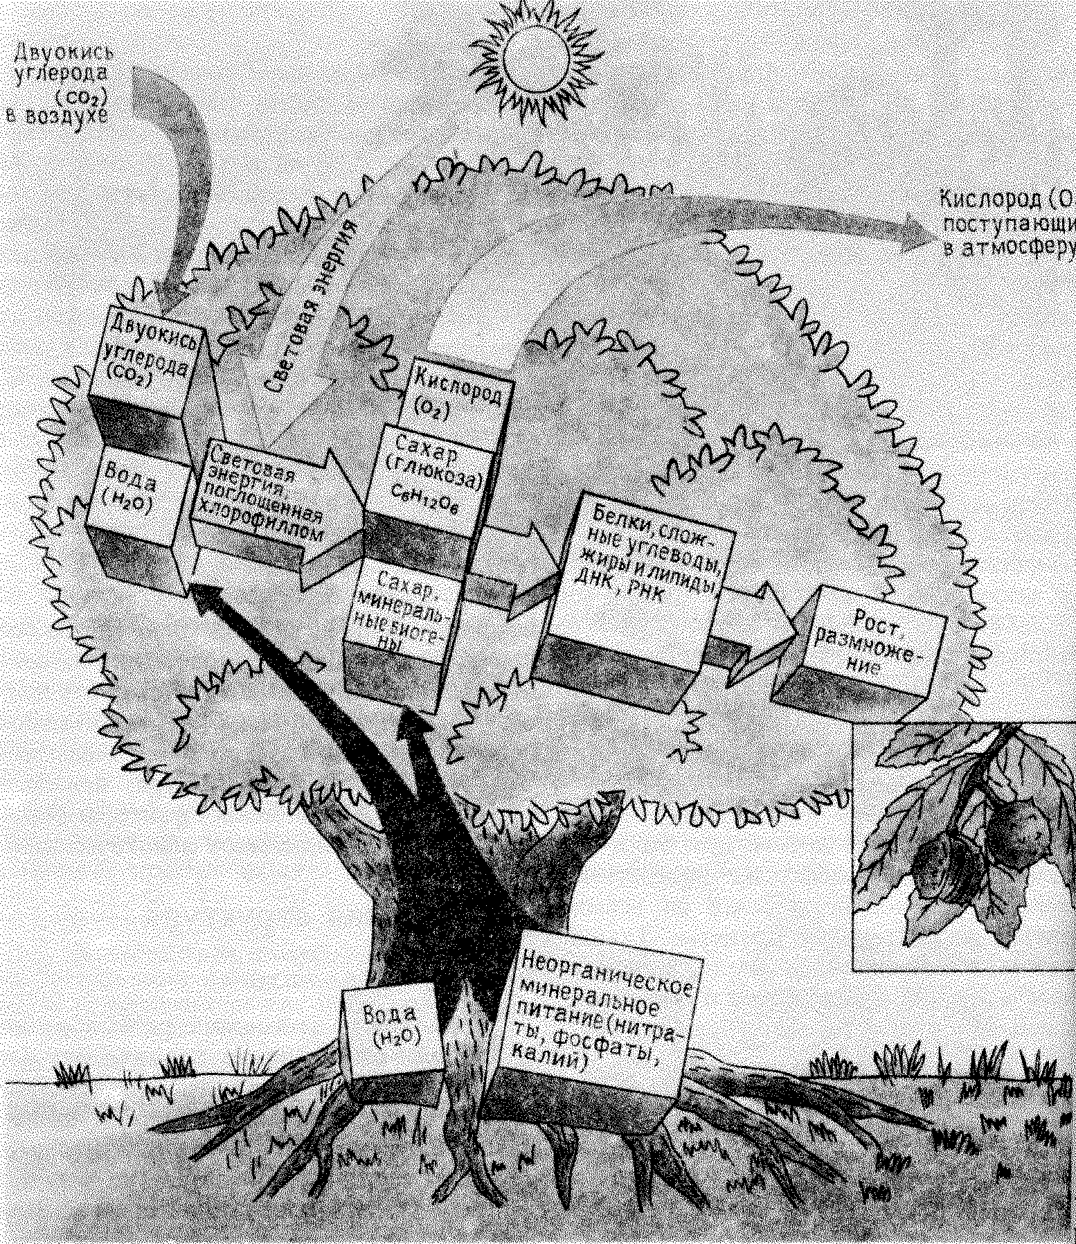

Рис.1.1. Схема биогеоценоза (экосистемы)

Все живые организмы существуют в форме популяций.
Популяция - совокупность особей данного вида, в течение длительного времени населяющих определенную область географического пространства, связанных между собой определенными взаимоотношениями и приспособленных к жизни в условиях данного места обитания (биотопа). Воздействуя на биоценоз, человек воздействует не на отдельные организмы (особи), а на всю популяцию в целом.
В каждой экосистеме есть два основных компонента: организмы и факторы окружающей их неживой среды. Всю совокупность организмов (растений, животных, микробов) называют биотой экосистемы.

Биотическая структура

Несмотря на громадное разнообразие экосистем (от тундры до пустынь), всем им свойственна примерно одинаковая биотическая структура, все они включают одни и те же составляющие. Это продуценты, консументы и деструкторы.
Любая экосистема включает несколько трофических (пищевых) уровней.
Продуценты (от лат. produsena – создающий) - это в основном зеленые растения автотрофы (от греч. autos – сам; trofo – пища), которые под влиянием солнечной энергии в процессе фотосинтеза с помощью хлорофилла из воды и СО₂ образуют сахара и в качестве побочного продукта выделяют кислород (О ₂) . Кроме того, к продуцентам относят и хемоавтотрофы - организмы, использующие в качестве питания углерод неорганических соединений и энергию химических превращений одних веществ в другие (азотофиксирующие бактерии).
Консументы - гетеротрофные организмы (от греч. getoros – другой) - потребители органического вещества, созданного автотрофами. К первичным консументам относятся организмы, питающиеся травой, фитофаги (от греч. fiton – растение, fagos – пожирающий) и паразиты зеленых растений. Среди травоядных в наземной среде преобладают насекомые, грызуны и копытные, а в водной - мелкие ракообразные и моллюски. Вторичные консументы питаются травоядными. Состав вторичных консументов разнообразен: здесь хищники, убивающие жертву (зоофаги), трупоеды (некрофаги), паразиты и др.
Мертвые растения и животные остатки (опавшие листья, фекалии, детрит) служат пищей консументам - детритофагам (гриф, земляные черви, муравьи). И наконец, редуценты (деструкторы) - организмы, разлагающие органические вещества до простых неорганических - преимущественно микроорганизмы (бактерии, дрожжи, грибы-сапрофиты). Идет процесс, обратный процессу фотосинтеза – распад органических молекул в клетке с выделением энергии, необходимой для жизнедеятельности (клеточное дыхание).
Детритофаги и редуценты играют в биосфере одну и ту же роль - питаются мертвым органическим веществом. Они, в свою очередь, также являются объектом питания. Таким образом, все в природе связано посредством пищевых цепей (или пищевой сети, т.к. одним и тем же веществом питаются сотни, тысячи организмов).
Существуют также симбиотрофы - организмы, ведущие совместный образ жизни. Классический пример: лишайники, представляющие тесное взаимовыгодное сосуществование грибов и водорослей.
Продуценты, первичные, вторичные консументы, детритофаги и редуценты находятся на разных уровнях этой общей схемы, называемых трофическими (пищевыми) уровнями (обычно 3 - 4 уровня).

➔Суммарная масса всех продуцентов=Биомасса первого трофического уровня➔
➔Суммарная масса всех плотоядных=Биомасса третьего трофического уровня➔
➔Суммарная масса всех фитофагов=Биомасса второго трофичес-кого уровня➔

Рис. 1.2. Пирамида биомассы

На каждом трофическом уровне биомасса на 90-99 % меньше, чем на предыдущем. К примеру, если биомасса продуцентов составляет 10 т, то фитофагов около 100 кг, а плотоядных около 10 кг.
Таким образом, очевидно, что без непрерывного образования органического вещества экосистема быстро бы ″съела″ сама себя и прекратила существование.
Разложение и горение - это процессы, обратные росту, при которых из сложных органических молекул строятся простые неорганические вещества, например, окисление сахара (глюкозы):
С₆Н₁₂О₆ + 6 О₂ = 6 СО₂ + 6 Н₂О
Здесь мы наблюдаем закон сохранения массы, который можно сформулировать так: атомы в химических реакциях никогда не исчезают, не образуются вновь и не превращаются друг в друга, они только перегруппируются с образованием различных молекул и соединений.
Однако химическая реакция - это не только перегруппировка атомов, здесь одновременно происходит поглощение и выделение энергии, т.е. бесконечный круговорот веществ и энергий в природе.

Взаимоотношения организмов и среды

Среда обитания - часть природы, окружающая живой организм, с которым она непосредственно взаимодействует. Любое живое существо живет в сложном, меняющемся мире, постоянно приспосабливаясь к нему и регулируя свою жизнедеятельность в соответствии с его изменениями.
Живые организмы вынуждены приспосабливаться к множеству факторов среды. Это приспособление, закрепляемое в процессе эволюции и естественного отбора на генетическом уровне, называют адаптацией.
Каждый вид организмов занимает в среде обитания определенное место, обусловленное потребностью в пище, территории, воспроизводстве, т.е. занимает определенную экологическую нишу. Для каждого вида характерна своя экологическая ниша. Организмы, ведущие сходный образ жизни, вследствие межвидовой конкуренции не живут в одних местах. Если какой-либо вид организмов уничтожается, его место занимает вид с близкой экологической нишей.
Отдельные свойства или элементы среды, действующие на организм, называются экологическими факторами (биотическими, абиотическими и антропогенными). Они могут быть как необходимыми, так и вредными для живых существ, способствовать или препятствовать выживанию и размножению.
Самыми существенными для экосистем являются антропогенные факторы. В настоящее время судьба всего живого покрова Земли и всех видов организмов находится в руках человеческого общества, зависит от антропогенного влияния на природу.
Один и тот же фактор среды имеет различное значение в жизни совместно обитающих организмов разных видов. Например, сильный ветер зимой не благоприятен для крупных, открыто обитающих животных, но не действует на более мелких, которые укрываются в норах под снегом. Солевой состав почвы важен для питания растений, но безразличен для большинства наземных животных.
Экологические факторы среды могут влиять: как раздражители, вызывающие приспособительные изменения физиологических и биологических функций; как ограничители, обусловливающие невозможность существования в данных условиях; как модификаторы, вызывающие анатомические и морфологические изменения организмов; как сигналы, свидетельствующие об изменениях других факторов среды.
Ни один из факторов окружающей среды не действует в одиночку. Это всегда результат взаимодействия биотических и абиотических факторов. Связи их очень запутаны. Например, засуха может привести к гибели птиц, а это обусловливает рост численности насекомых, фитофагов, которыми они питались. Это, в свою очередь, повлечет массовое поражение растений, служащих пищей другим консументам. Следовательно, изменение любого биотического или абиотического фактора неизбежно приведет в действие цепную реакцию с далеко идущими последствиями.
Несмотря на большое разнообразие экологических факторов, при их воздействии на организмы выделяются общие закономерности.

Закон толерантности или оптимума

Каждый фактор имеет лишь определенные пределы положительного влияния на организм. Недостаточное или избыточное значение фактора отрицательно сказывается на жизни особей.
Совокупность экологических факторов, наиболее благоприятно влияющих на жизнедеятельность организма или вида, называется зоной оптимума (рис.1.2) или зоной экологического комфорта. В этой зоне организмы дают наивысшую продуктивность. Зона пессимума или стресса- это условия, при которых жизнедеятельность организмов максимально угнетена, и они с трудом могут существовать. И, наконец, существуют летальные (смертельные) пределы экологического фактора, когда организм уже существовать не может. Такая кривая называется кривой толерантности (от греч. толеранция - терпение). Толерантность может изменяться, если организм попадает в другие условия, организм приспосабливается к условиям (адаптируется).
Каждый вид имеет свою зону оптимума и пессимума. Например, оптимум для белого медведя - льды Северного ледовитого океана, для дикобраза - теплые предгорья Тянь-Шаня.
Зона оптимума (или зона экологического комфорта), наиболее богатая видами, наблюдается в Западной Европе, многих районах США, Южной Америки, в западных районах России, на Кавказе, в предгорьях Тянь-Шаня, Алтая, Памира. Эти районы отличаются большим разнообразием растений и животных, высокой плотностью населения, развитыми промышленностью и сельским хозяйством.
Для зоны пессимума характерно меньшее разнообразие видов, меньшая плотность организмов и продуктивность экосистемы, низкая плотность населения и весьма неблагоприятные условия жизни. Это Арктика, Антарктика, тундра, лесотундра, холодные высокогорные районы и жаркие пустыни.
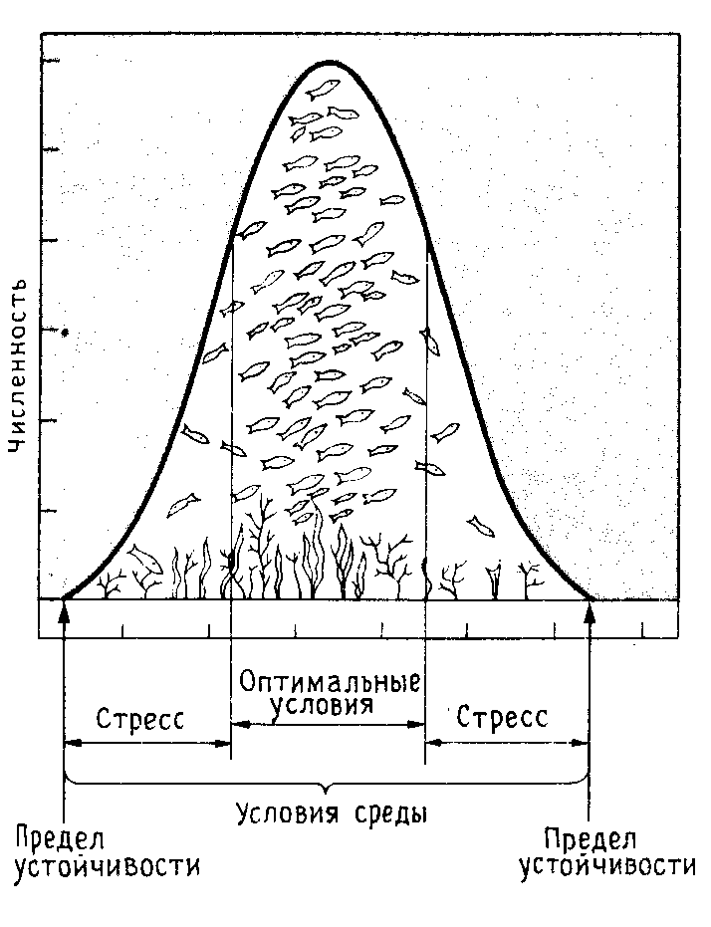
Рис. 1.3. Зависимость результата действия экологического
фактора от его интенсивности

2. ПРАКТИЧЕСКАЯ ЧАСТЬ

Задание 1. На какие группы условно подразделяются факторы окружающей среды. По какому признаку эти факторы объединены в группы?
Факторы

Задание 2. Если бы Вы сделали разрезы почв в широколиственном и хвойном лесу, то увидели бы разные по цвету и структуре почвы. Разное в них содержание гумуса. В каком лесу почвы более плодородны? Почему?
Задание 3. Попробуйте предсказать, какие изменения произойдут на дачном (приусадебном) участке, в сквере, на окраине города, на стройке, на пустыре, если полностью прекратить обработку земли? Как называются такие изменения? В каком направлении они будут идти далее?
Задание 4. Заполните таблицу. В зависимости от способа питания подберите трофическую группу организмов. Приведите примеры.

№  п/п | Способ питания | Трофическая группа | Примеры
1 | Используют углерод неорганического вещества, например СО₂
2 | Животные питаются живыми растениями
3 | Используют углерод неорганического вещества и химическую энергию
4 | Используют углерод органических веществ и заключенную в них энергию
5 | Питаются другими животными
6 | Для синтеза органических веществ используют углерод неорганических веществ и солнечную энергию
7 | Питаются мертвыми органическими веществами
8 | Питаются соками организма-хозяина

Трофические группы (автотрофы, гетеротрофы, фотоавтотрофы, хемоавтотрофы, фитофаги, зоофаги, паразиты, симбиотрофы, детритофаги).
Задание 5. Рассмотрите рис.1.2. Почему схема имеет конфигурацию в виде треугольника? Возможно ли построение схемы в виде прямоугольника? Ответ поясните.
Задание 6. Согласны ли Вы с утверждением, что продуктивность морей значительно ниже продуктивности суши? Ответ обоснуйте.
Задание 7. Между океаном и сушей происходит обмен влагой. Почему с развитием цивилизации равновесие обмена влагой между океаном и сушей нарушилось?
Задание 8. Строительство очистных сооружений приводит к снижению загрязнения окружающей среды. Почему же специалисты считают, что проблема загрязнений может быть решена только при разработке и внедрении замкнутых, безотходных технологий? Как в естественных экосистемах регулируется процесс потребление 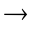 производство отходы.

Задание 9. Заполните ячейки в схеме

Неорганические соединения + энергия
Продуценты
Консументы
Редуценты
Неорганические соединения – энергия 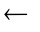

Примечание: не включайте в схему группу паразитов и симбиотрофов.
Задание 10. Какие абиотические факторы влияют на организмы, живущие на суше, в воде и в почве? Впишите названия факторов в таблицу и подчеркните важнейшие из них в каждой среде.

Среда обитания | Основные факторы
Суша
Вода
Почва

Задание 11. Какой экологический фактор или ресурс может ограничить нормальное развитие и жизнь организма, вплоть до полного вымирания? Покажите на примере.

Отчет должен содержать:
1. Название работы.
2. Цель работы.
3. Ответы на вопросы заданий.

Вопросы для самопроверки

1. Что такое биосфера? Назовите ее компоненты.
2. Что изучает экология? Что такое экосистемы? Из каких компонентов они состоят?
3. Что понимается под окружающей средой?
4. Что такое гомеостаз? Как он поддерживается?
5. Что такое трофические уровни? Приведите примеры.
6. В чем сущность закона толерантности? Поясните на примере.
7. Что такое адаптация?
8. Что такое "экологическая ниша"?
9. Что такое сукцессии? (приведите пример).

ПРАКТИЧЕСКАЯ РАБОТА № 2

ИЗУЧЕНИЕ КРУГОВОРОТОВ ВЕЩЕСТВ В ОКРУЖАЮЩЕЙ СРЕДЕ НА ПРИМЕРЕ ЦИКЛА УГЛЕРОДА

Цель работы:
- Познакомиться с круговоротами веществ в окружающей среде.
- Проследить различные пути атома углерода из атмосферы в различные организмы и из организмов в окружающую среду.

Теоретическая часть

Живое вещество состоит из множества химических элементов. Из них преобладают три: кислород (70 %), углерод (18 %) и водород (10 %). На долю азота, натрия, фосфора, магния, кремния, серы, калия, железа и хлора падает 1,5 %. На все остальные элементы системы Менделеева приходится менее 0,5 %.
Все химические элементы, в том числе и искусственно созданные, обычно циркулируют в биосфере по характерным путям. Зеленые растения трансформируют световую энергию в потенциальную химическую (при фотосинтезе). Эта энергия сосредотачивается в органических соединениях (белках, жирах, углеводах), созданных из минеральных веществ, поставляемых окружающей абиотической средой.
Совокупность организмов (биомасса) каждого трофического уровня характеризуется некоторым количеством энергии. Переходы с одного уровня пищевой цепи на другой (например, от продуцентов к первичным консументам) сопровождаются значительными потерями вещества и потенциальной энергии. Так, например, только 1 % солнечной энергии используется на фотосинтез, остальная часть рассеивается в форме тепла.
В большей или меньшей степени замкнутые пути прохождения элементов из внешней среды в организмы и опять во внешнюю среду называются биогеохимическими циклами. "Био" относится к живым организмам, а "гео" — к горным породам, воздуху и воде.
Перемещение необходимых для жизни элементов и неорганических соединений можно назвать круговоротом элементов питания.
Движение в циклах не всегда бывает равномерным, существуют пункты сосредоточения (фонды), в которых элементы задерживаются на более или менее длительное время. Поэтому в каждом круговороте можно
выделить:
- резервный фонд - большая масса медленно движущихся веществ, в основном небиологический компонент;
- подвижный (обменный) фонд - меньший, но более активный, для которого характерен быстрый обмен веществ между организмами и их непосредственным окружением.
Любой атом, находящийся в резервном фонде, не обязательно все время недоступен для организмов, так как между резервным и обменным фондами существует постоянный обмен как за счет естественных процессов (извержения вулканов, пожары и др.), так и за счет деятельности человека (сжигание топлива, применение минеральных удобрений, искусственное орошение и др.).
Основными биогеохимическими циклами являются циклы воды, углерода, кислорода, водорода, азота, фосфора и серы. Они пока не изучены в полном масштабе, т.к. некоторые фазы протекают внутри малоизученных экосистем. Водные экосистемы наиболее изучены в силу их гомогенности. Кроме того, все циклы неразрывно связаны друг с другом и составляют в целом биосферу.

Круговорот воды

Вода — наиболее важная часть тела живых существ. В теле человека она составляет 60 % по весу, а в растительном организме достигает 95 %.
Круговорот (циркуляция) воды в природе происходит по условной схеме: выпадение атмосферных осадков, поверхностный и подземный сток, инфильтрация, перенос водяного пара в атмосфере, конденсация водяного пара, повторное выпадение атмосферных осадков (рис. 2.1). В результате круговорота происходит накопление, очистка и перераспределение планетарного запаса воды. Под действием солнечной энергии и сил земного притяжения вода непрерывно перемещается между океанами, атмосферой, сушей и живыми организмами. Пары воды в атмосфере конденсируются, захватывая газы атмосферы, вулканические газы, вредные вещества антропогенной деятельности и выпадают на Землю. Основная масса воды, извлекая растворимые соединения из пород литосферы, разрушая их, стекает обратно в океан, постепенно изменяя его состав. Труднорастворимые соединения химических элементов оседают на дне. Вредные вещества из атмосферы и с поверхности почвы, смешиваясь с естественными водами, приводят к локальным загрязнениям окружающей среды.

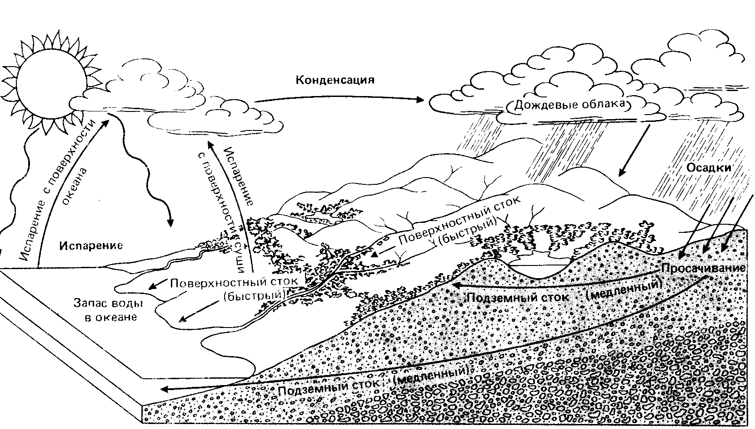

Рис.2.1. Упрощенная диаграмма круговорота воды

Человек может вмешиваться в круговорот воды двумя способами:
- забирая большое количество пресной воды из рек, озер и водоносных горизонтов, тем самым истощая запас грунтовых вод и открывая доступ океанической соленой воде в подземные водоносные горизонты;
- сводя растительный покров суши в интересах развития сельского хозяйства, при добыче полезных ископаемых, строительстве жилья, дорог и других видах деятельности, что приводит к уменьшению просачивания поверхностных вод под землю, что, в свою очередь, сокращает пополнение запасов грунтовых вод, увеличивает риск наводнений, повышает интенсивность поверхностного стока, усиливая эрозию почв.

Круговорот азота
Азот (от греч. azoos - безжизненный). Газообразный азот, составляющий 78 % объема земной атмосферы, не может непосредственно использоваться живыми организмами. В свободном состоянии он обладает химической инертностью, а соединяясь с другими элементами, весьма активен. Организмы нуждаются в различных химических формах азота для образования белков и генетически важных нуклеиновых кислот (ДНК). Большинству зеленых растений требуется азот в форме нитрат – ионов (NO₃⁻) и ионов аммония (NH₄⁺). Но он может преобразовываться в растворимые в воде соединения, содержащие ионы NO₃⁻ и NH₄⁺, которые и усваиваются корнями растений (рис.2.2).
В результате деятельности человека в круговорот включается азот, образующийся при сжигании топлива, выделяемый при добыче полезных ископаемых для производства минеральных удобрений, попадающий в окружающую среду со стоками животноводческих ферм и при удобрении сельскохозяйственных полей и др.
Соединения азота с кислородом называются оксидами азота. Известны N₂О, NО, N₂О₃, NО₂ (и его димер N₂О), N₂О_{5.}. Для окружающей среды наибольшую опасность представляет диокид азота NО₂, который при взаимодействии с водой образует азотную кислоту и оксид азота, что является причиной образования кислотных дождей:
3NО₂ + Н₂О = 2 Н NО₃ + NО
Диоксид азота, взаимодействуя со щелочами, образует нитриты и нитраты.
Азот вовлекается в биогенный круговорот двумя путями:
1 - путем растворения разных оксидов азота в дождевой воде и внесения их таким образом в почву и океан;
2 - путем биологической фиксации N₂ клубеньковыми бактериями бобовых растений и микроорганизмами.
Значительные запасы азота сосредоточены в почве в виде минеральных и органических соединений. У животных большая часть азота выводится из организма, у растений обмен азота замкнут. Поступивший в них азот возвращается в почву с самими растениями. Остатки организмов, погребенные в толщах замли, под действием микроорганизмов подвергаются денитрификации, при которой элементарный азот возвращается в атмосферу.
Нитраты при несоблюдении норм могут накапливаться в продуктах питания, питьевой воде и вызывать тяжелые отравления, а также нарушения кислородного обмена в организме человека, называемого метаглобинемией.

Органи-ческий азот растения и животные
NH₃
NO₃'
NO₂'
Бактериальная аммонификация
Селитра
Атмос-фера N₂
Осадочные породы с органическим азотом
Вулканическая деятельность
Бактериальная дентрификация
Образование путём электрического

и фотохимического окисления
Восстановление

растениями
Биологическая

фиксация
Бактериальное восстановление
Бактериальная нитрофикация
Биогенный цикл азота
Восстановление

растениями
Бактериальная денитрификация N₂O₂, N₂O, N₂
Бакт. окисление
Бакт. окисление
Бакт. восстановление

Рис.2.2. Упрощенная диаграмма круговорота азота

Круговорот фосфора

Фосфор главным образом в виде фосфат – ионов (РО₄³⁻ и НРО₄²⁻) является важным питательным элементом как для растений, так и для животных. Он входит в состав молекул ДНК, несущих генетическую информацию; молекул АТФ и АДФ, в которых запасается необходимая для организмов химическая энергия, используемая при клеточном дыхании; молекул жиров, образующих клеточные мембраны в растительных и животных клетках; а также веществ, входящих в состав костей и зубов.
Круговорот фосфора в упрощенном виде показан на рис.2.3. В этом круговороте фосфор медленно перемещается из фосфатных месторождений на суше и мелководных океанических осадков к живым организмам и затем обратно.
Фосфор, высвобождаемый при медленном разрушении (или выветривании) фосфатных руд, растворяется почвенной влагой и поглощается корнями растений. Фосфатные соединения очень плохо растворяются в воде и встречаются лишь в определенных типах горных пород. Таким образом, во многих почвах и водных экосистемах содержание фосфора является лимитирующим фактором роста растений.

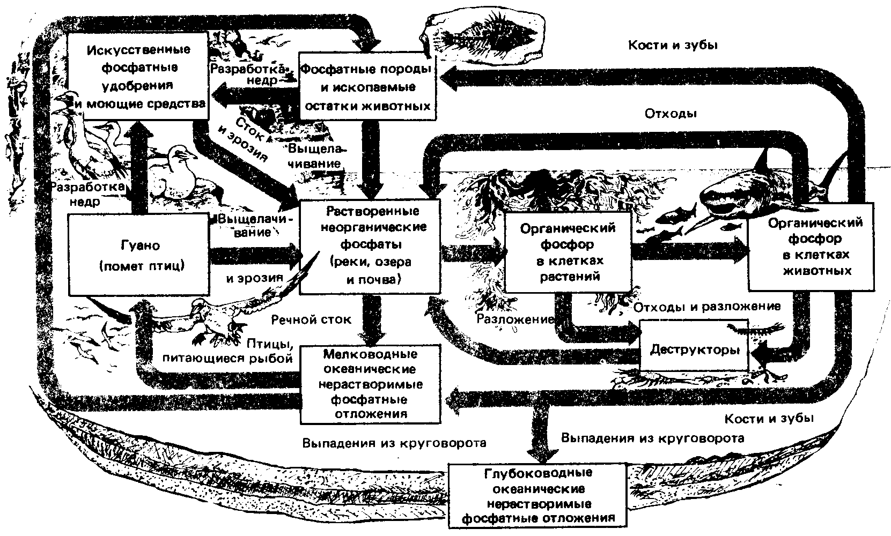

Рис.2.3. Упрощенная диаграмма круговорота фосфора

Животные получают необходимый им фосфор, поедая растения или растительноядных животных. Значительная часть этого фосфора в виде экскрементов животных и продуктов разложения мертвых животных и растений возвращается в почву, в реки и, в конце концов, на дно океана в виде нерастворимых фосфатных осадочных пород.
Часть фосфора возвращается на поверхность суши в виде гуано — обогащенной фосфором органической массы экскрементов питающихся рыбой птиц (пеликанов, олуш, бакланов и т.п.). Однако несравнимо большее количество фосфатов ежегодно смывается с поверхности суши в океан в результате природных процессов и антропогенной деятельности.
Вследствие геологических процессов, длящихся миллионы лет, могут подниматься и осушаться участки океанического дна, образуя острова или материки. Последующее выветривание обнажившихся горных пород приводит к высвобождению новых количеств фосфора и продолжению круговорота.
Вмешательство человека в круговорот фосфора сводится в основном к добыче больших количеств фосфатных руд для производства минеральных удобрений и моющих средств и избытку фосфат – ионов в водных экосистемах при попадании в них загрязненных стоков с животноводческих ферм, смытых с полей фосфатных удобрений, а также очищенных и неочищенных коммунально-бытовых стоков.

Круговорот углерода

Углерод является основным строительным материалом молекул белков, жиров, нуклеиновых кислот (ДНК и РНК) и других важных для жизни органических соединений. Схема круговорота углерода приведена на рис.2.4. Растения поглощают диоксид углерода IV (CO₂) из атмосферы и под действием солнечного света с помощью хлорофилла осуществляют фотосинтез сложных органических соединений, например сахаров.
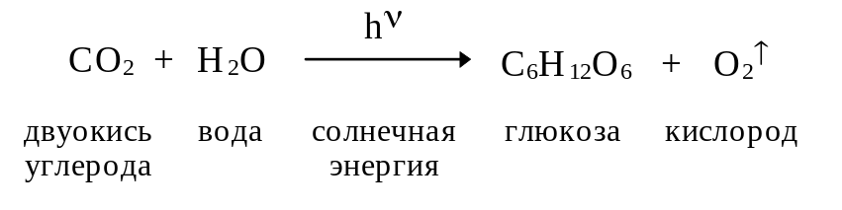
В процессе клеточного метаболизма молекулы сахара преобразуются в протеины, липиды и т.д. Эти различные вещества служат углеводным питанием животным, незеленым растениям и человеку. Для животных этот процесс осложняется необходимостью переваривания съеденной пищи, в процессе которого сложные молекулы, содержащие углерод, разлагаются до простых.
С другой стороны, все организмы осуществляют клеточное дыхание- процесс обратный фотосинтезу, то есть выбрасывают в атмосферу CO₂.
Когда наступает смерть, то детритофаги и биоредуценты разлагают и минерализуют трупы, образуя цепи питания, в конце которых углерод вновь поступает в круговорот в форме углекислоты ("почвенное дыхание"). Детритофаги превращают животные и растительные остатки в новые органические соединения (гумус). Грибы и бактерии разлагают гумус с выделением углекислого газа. При недостатке воздуха, а также высокой кислотности детритофаги не могут функционировать, и органические остатки накапливаются в виде торфа и образуют торфяные болота. Это приостанавливает круговорот.
В далекие геологические эпохи значительная часть фотосинтезированного органического вещества, не использованная консументами и редуцентами, накапливалась, погребаясь под минеральными осадками. За миллионы лет под действием высоких температур и давлений это вещество превратилось в нефть, газ и уголь, в зависимости от исходного материала, продолжительности и условий пребывания в земле. При сжигании их в качестве топлива накопившийся углерод вновь превращается в CO₂. При неполном сгорании топлива в атмосферу могут выбрасываться окись углерода CO (угарный газ), сажа C и другие углеродсодержащие соединения (альдегиды, бензапирен и др.). Они могут непосредственно вступать во взаимодействие с живым веществом, разрушая и отравляя его.

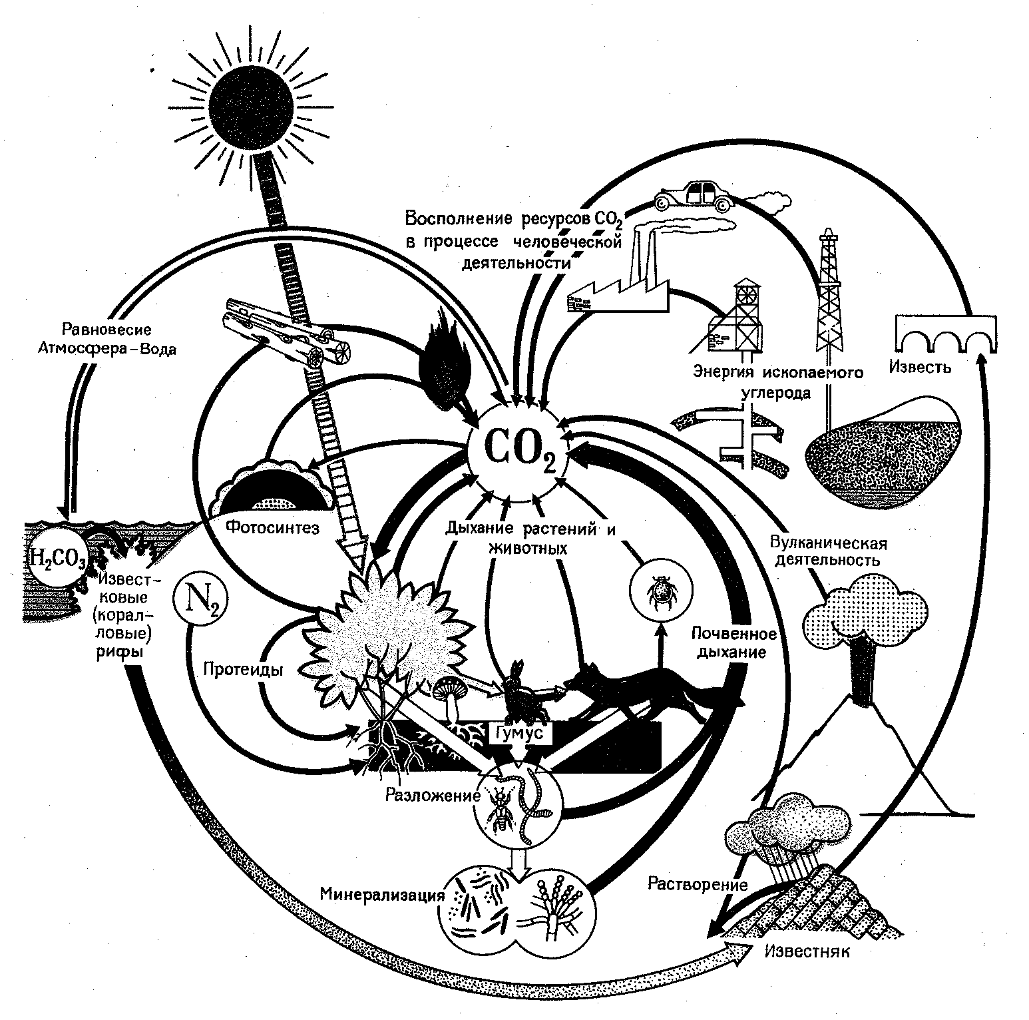
Рис.2.4. Круговорот углерода [4]

В воде также происходит замедление круговорота углерода, так как углерод, помимо фотосинтеза водорослями, накапливается в составе CaCO₃ (мел, известняк, кораллы) химического или биогенного происхождения. Эти массы углерода остаются вне круговорота в течение целых геологических периодов, пока CaCO₃ в виде горных цепей не поднимается над поверхностью моря. С этого момента начинается выщелачивание известняка атмосферными осадками, а также под действием корней растений.
CaCO₃ + 2HNO₃ = Ca(NO₃)₂ + H₂O + CO₂.
Углерод горных пород может быть также высвобожден в результате человеческой деятельности (добыче полезных ископаемых, разложении под действием кислотных дождей и др.). Так разрушаются мраморные памятники архитектуры, простоявшие несколько тысячелетий (Акрополь, Колизей и др.).

Практическая часть

На рис.2.5. приведена схема, упрощенно показывающая движение углерода в окружающей среде. Рассмотрите ее и попробуйте проследить различные циклы углерода. Возьмите фишки, обозначающие атомы углерода, и разделите их между играющими. Для начала игры разместите их в положение 1 (диоксид углерода в атмосфере). Вам потребуются еще две фишки или два кубика.
По очереди, подбрасывая кубики, продвигайте ваш "атом углерода" в соответствии с тем, как выпадут кубики согласно приведенной ниже инструкции. Каждый пункт имеет свое обозначение (цифра и необязательная буква, например: 1, 2, 11 б). Прежде чем продвигаться дальше, дождитесь своего хода, если инструкция не предусматривает иного. Обратите внимание, что порядок перехода фишек (атомов) не соответствует порядку номеров и происходит случайно, в зависимости от того, как упадут кубики. Фишки двух или более игроков могут занимать одну и ту же позицию одновременно. Когда Ваш «атом» возвратится в атмосферу, цикл углерода завершен. Продолжайте играть, начав следующий цикл.
Каждый игрок должен записывать путь своей фишки в каждом цикле. Каждый, кто получил ясное представление о непрерывном круговороте атомов углерода в биосфере, уже выиграл. Если Вы играете на интерес, победителем может стать тот, чей атом углерода: 1) «посетил» максимум организмов; 2) совершил больше циклов; 3) прошел самый длинный цикл; 4) больше всего времени провел в атмосфере.
Отчет о работе должен содержать запись пройденных ходов и построения полученных циклов.

Инструкция к деловой игре "Цикл углерода"
(пункты соответствуют номерам позиций)
Обозначения: О – орел, Р – решка (если используются фишки)
О - четное число, Р - нечетное (если используются кубики).
1. Атом углерода входит в состав молекулы CO₂ в атмосфере.
Подбросьте два кубика.
ОО. Атом углерода не поглощается растением и остается в атмосфере до следующего хода.
ОР или РР. Атом углерода поглощается листом растения. Переход на позицию 2.
2. Молекула CO₂ с вашим углеродным атомом находится на листе растения.
Подбросьте два кубика.
ОО. Нет солнечного света! Фотосинтез не происходит. Молекула СО₂ с Вашим углеродным атомом возвращается в атмосферу. Переход на позицию 1.
ОР или РР. Солнечный свет! Происходит фотосинтез. Ваш углеродный атом в результате включается в молекулу сахара. Переход на позицию 3.
3. Атом углерода включен в молекулу сахара в растении.
Бросьте два кубика.
ОО. Молекула сахара с Вашим атомом углерода окисляется в процессе клеточного дыхания, обеспечивающего растение энергией для роста. Углеродный атом возвращается в составе молекулы СО₂ в атмосферу на позицию 1.
ОР или РР. Молекула сахара с Вашим углеродным атомом превращается в молекулу, входящую в состав ткани растения. Переход на позицию 4.
4. Атом углерода включен в молекулу, входящую в состав растительной ткани.
Бросьте кубики.
ОО. Растение съедено животным. Переход на позицию 5; подбросьте одну монету 2 раза и определите, какое это животное.
ОР или РР. Часть растения отмирает, образуется мертвое органическое вещество — детрит. Переход на позицию 6.
5. Ткань растения с углеродным атомом съедена первичным консументом.
Бросьте два раза один кубик.
ОО. Травоядное млекопитающее. Переход на позицию 8 а.
ОР. Птица. Переход на позицию 8 б.
РО. Насекомое. Переход на позицию 8 в.
РР. Человек (возможно, Вы сами). Переход на позицию 9.
6. Атом углерода находится в молекуле мертвого органического вещества (детрита).
Бросьте два кубика.
ОО или ОР. Детрит съеден детритофагом или редуцентом. Переход на позицию 10. Сыграйте еще раз. чтобы определить, каким именно.
РР. Пожар! Переход на позицию 7.
7. Молекула с углеродным атомом окисляется (сгорает). Кислород соединяется с углеродным атомом, и тот высвобождается в атмосферу в составе молекулы диоксида углерода.
Немедленно возвращайтесь на позицию 1, не делая хода.
8. Ткань растения с углеродным атомом съел первичный консумент.
Бросьте два кубика
ОО. Молекула с углеродным атомом метаболизировалась, и он вошел в состав соединения, образующего ткань тела консумента. Переход на позицию 11 б.
ОР. Клеточное дыхание! Переход на позицию 12.
РР. Молекула с углеродным атомом не переварена; пройдя через желудочно-кишечный тракт, она вышла наружу вместе с фекалиями. Переход на позицию 6.
9. Ткань растения с углеродным атомом съел человек (возможно, вы сами).
Бросьте два кубика.
ОО. Молекула с углеродным атомом метаболизировалась, и он вошел в состав соединения, образующего ткань человеческого тела. Переход на позицию 11 а.
ОР. Клеточное дыхание! Переход на позицию 12.
РР. Молекула с углеродным атомом не переварена; пройдя через желудочно-кишечный тракт, она вышла наружу вместе с фекалиями. Переход на позицию 6.
10. Молекула с углеродным атомом съедена первичным детритофагом или редуцентом.
Подбросьте два раза один кубик.
ОО. Земляной червь. Переход на позицию 15 б.
ОР. Гриб. Переход на позицию 15 в.
РО. Бактерия. Переход на позицию 15 а.
РР. Насекомое. Переход на позицию 15 г.
11 а. Атом углерода входит в состав соединения, образующего ткань человеческого тела.
Подбросьте два кубика.
ОР. Соединение подверглось расщеплению и метаболизированию в процессе клеточного дыхания. Переход на позицию 12.
ОО. Человек умирает и его тело кремируют. Переход на позицию 7.
РР. Человек умирает и его тело закапывают в землю. Переход на позицию 6.
11 б. Атом углерода входит в состав соединения, образующего ткань первичного консумента, или фитофага.
Бросьте два кубика.
ОО. Соединение подверглось расщеплению и метаболизированию в процессе клеточного дыхания. Переход на позицию 12.
ОР. Первичный консумент съеден вторичным консументом. Переход на позицию 13.
РР. Первичный консумент погиб от ранения или болезни. Переход на позицию 6.
11 в. Атом углерода входит в состав соединения, образующего ткань вторичного консумента (плотоядного животного).
Подбросьте два кубика.
ОО. Молекула подверглась расщеплению и метаболизирована в процессе клеточного дыхания. Переход на позицию 12.
ОР. Вторичный консумент съеден консументом третьего порядка. Переход на позицию 14.
РР. Вторичный консумент погиб от ранения или болезни. Переход на позицию 6.
11 г. Атом углерода входит в состав соединения, образующего ткань консумента третьего порядка (плотоядного животного).
Подбросьте два кубика.
ОО. Молекула подверглась расщеплению и метаболизирована в процессе клеточного дыхания. Переход на позицию 12.
ОР. Вторичный консумент съеден консументом четвертого порядка. Переход на позицию 14.
РР. Вторичный консумент погиб от ранения или болезни. Переход на позицию 6.
12. Молекула, содержащая атом углерода, расщепляется в процессе клеточного дыхания с высвобождением энергии, необходимой для жизнедеятельности и движения консумента. При этом углеродный атом соединяется с атомами кислорода и высвобождается в атмосферу в составе диоксида углерода.
Немедленно возвращайтесь на позицию 1, не сделав хода.
13. Молекула с углеродным атомом съедена вторичным консументом.
Бросьте два кубика.
ОО. Молекула с углеродным атомом метаболизирована с образованием соединения, входящего в состав ткани консумента. Переход на позицию 11 в.
ОР. Клеточное дыхание! Переход на позицию 12.
РР. Молекула с углеродным атомом не переварена; пройдя через желудочно-кишечный тракт, она вышла наружу с фекалиями. Переход на позицию 6.
14. Молекула с углеродным атомом съедена консументом третьего или четвертого порядка.
Бросьте два кубика.
ОО. Молекула с углеродным атомом метаболизировалась с образованием соединения, входящего в состав ткани тела консумента. Переход на позицию 11 г.
ОР. Клеточное дыхание! Переход на позицию 12.
РР. Молекула с углеродным атомом не переварена; пройдя через желудочно-кишечный тракт, она вышла наружу с фекалиями. Переход на позицию 6.
15 а. Молекула с углеродным атомом поглощена бактерией.
Бросьте кубик.
О. Молекула включена в состав бактериальной клетки. Переход на позицию 16.
Р. Молекула расщепляется и метаболизируется в процессе клеточного дыхания. Переход на позицию 12.
15 б. Молекула с углеродным атомом съедена земляным червем.
Бросьте два кубика.
ОО. Молекула включается в состав тела червя. Переход на позицию 17.
ОР. Молекула расщепляется и метаболизируется в процессе клеточного дыхания. Переход на позицию 12.
РР. Молекула с углеродным атомом не переварена; пройдя через желудочно-кишечный тракт, она вышла наружу с фекалиями. Переход на позицию 6.
15 в. Молекула с углеродным атомом поглощена грибом.
Бросьте кубик.
О. Молекула включается в состав гриба. Переход на позицию 18.
Р. Молекула расщепляется и метаболизируется в процессе клеточного дыхания. Переход на позицию 12.
15 г. Молекула с углеродным атомом съедена личинкой насекомого.
Бросьте два кубика.
ОО. Молекула включается в состав тела насекомого. Переход на позицию 19.
ОР. Молекула расщепляется и метаболизируется в процессе клеточного дыхания. Переход на позицию 12.
РР. Молекула с углеродным атомом не переварена; пройдя через желудочно-кишечный тракт, она вышла наружу с фекалиями. Переход на позицию 6.
16. Атом углерода входит в состав бактериальной клетки.
Подбросьте два кубика.
ОО. Молекула расщепляется и метаболизируется в процессе клеточного дыхания. Переход на позицию 12.
ОР. Бактерия съедена земляным червем. Переход на позицию 15 б.
РР. Бактерия погибла. Переход на позицию 6.
17. Атом углерода входит в состав тела земляного червя.
Подбросьте два кубика.
ОО. Молекула расщепляется и метаболизируется в процессе клеточного дыхания. Переход на позицию 12.
ОР. Земляного червя съела птица. Переход на позицию 8 б.
РР. Земляной червь погиб от ранения или болезни. Переход на позицию 6
18. Углеродный атом входит в состав гриба.
Подбросьте два кубика.
ОО. Молекула расщепляется и метаболизируется в процессе клеточного дыхания. Переход на позицию 12.
ОР. Гриб съеден личинкой насекомого. Переход на позицию 15.
РР. Гриб отмер. Переход на позицию 6.
19. Атом углерода входит в состав тела насекомого.
Подбросьте два кубика.
ОО. Молекула расщепляется и метаболизируется в процессе клеточного дыхания. Переход на позицию 12.
ОР. Насекомое съедено мелким млекопитающим. Переход на позицию 14.
РР. Насекомое погибло от ранения или болезни. Переход на позицию 6.

4 Растительная ткань
3 Молекула сахара
2
Лист растения
11б
12
8а
11б
12
8б
11б
12
8в
11а
12
9
11в
12
13
11г
12
14
16
12
15а
17
12
15б
18
12
15в
19
12
15г

10 Детритофаги и
редуценты

5
Первичные консументы
6
Детрит (Мёртвое органичес-кое вещество)

1
Атом углерода в атмосфере

7
Огонь

Вопросы для проверки

- Циклы каких элементов вам известны?
- За счет чего осуществляется круговорот воды в атмосфере?
- Как и за счет чего осуществляется цикл азота?
- Как происходит круговорот фосфора? Как в него вмешивается человек?
- Происходит ли образование, превращение или разрушение атомов химических элементов в результате их круговоротов?
- В каких превращениях участвуют углеродные атомы, проходя цикл?
- Почему атомы углерода из диоксида углерода не включаются в молекулу сахара в темноте?
- Значительная часть съеденной пищи в любом организме метаболизируется в процессе клеточного дыхания. Почему? Что и как получает организм в результате этого? Что происходит с атомами углерода в процессе дыхания?
- Как долго (сколько раз) атомы углерода циркулируют в биосфере?
- Почему не происходит загрязнения природной экосистемы мертвым органическим веществом. Приведите примеры, иллюстрирующие Вашу точку зрения.
- В ходе какого метаболического процесса происходит окончательное разложение органических соединений с образованием безвредных неорганических веществ?

Список литературы

- Бернер Р., Ласага А. Моделирование геохимического цикла углерода//В мире науки. - 1989. № 5. - С. 44–52.
- Биохимия растений. Пер. с англ; Под ред. В. Л. Кретовича.- М.: - Мир, 1968.
- Говинджи, Колеман У. Как растения производят кислород?//В мире науки. - 1990. - № 4. - С. 34–41.
- Дювиньо П., Танг М. Биосфера и место в ней человека. - М.: Прогресс, 1973.
- Миллер Т. Жизнь в окружающей среде. - М.: Панагея. 1993.
- Небел Б. Наука об окружающей среде: Как устроен мир. В 2-х т. - М.: Мир, 1993.
- Юван Д., Маррс Б. Молекулярные основы фотосинтеза//В мире науки. - 1987. - № 8. - С. 12–19.

ПРАКТИЧЕСКАЯ РАБОТА № 3

РАСЧЕТ ВЕЛИЧИНЫ ПРЕДЕЛЬНО ДОПУСТИМЫХ
ВЫБРОСОВ (ПДВ) ДЛЯ ПРОИЗВОДСТВЕННЫХ
ОБЪЕКТОВ И ПЛАТЫ ЗА НИХ

Цель работы:

1. Овладеть навыками выполнения расчетов величин выбросов загрязняющих веществ от различных источников.
2. Научиться рассчитывать величину ПДВ для предприятия и плату за выбросы загрязняющих веществ.

1. ТЕОРЕТИЧЕСКАЯ ЧАСТЬ

Основными компонентами атмосферного воздуха являются азот (78,084%) и кислород (20,946%). На долю остальных газов приходится менее 1%, в том числе аргона - 0,934%, углекислого газа - 0,027%, водорода, неона, гелия, криптона, метана - 0,009%. Плотность воздуха 1,2928 г/л.
Состав воздуха влияет на жизнедеятельность человека, животных и растительность, поэтому попадание в воздух других веществ классифицируется как загрязнение атмосферы.
Состав выбросов предприятия различается в зависимости от характера производства и применяемого сырья. При использовании топлива, которое сжигается в котельных, на факелах, в топках печей, в двигателях автомобилей и др., в атмосферу выбрасываются оксид углерода (СО), оксиды азота (NО, NО₂, N₂O₅), канцерогенный компонент сажи бенз(а)пирен (С₂₀Н₁₂) и др.
При сжигании серосодержащего топлива выделяются оксиды серы (SO₂, SO₃).
Атмосферные загрязнения могут оказывать воздействие на человека и животных. Кислые компоненты атмосферных загрязнений (NО_{x}, СО₂, SО₂), соединяясь с водой, могут выпадать из атмосферы в виде кислотных дождей, закисляя почву и водоемы.
Для предупреждения неблагоприятного воздействия атмосферных загрязнений на человека, животных и растительный мир для всех загрязняющих компонентов установлены предельно допустимые концентрации (ПДК). ПДК - количество вредного вещества в атмосферном воздухе, которое при постоянном воздействии за определенный промежуток времени практически не влияет на здоровье человека и не вызывает неблагоприятных последствий у его потомства. Существуют ПДК для воздуха рабочей зоны и для населенных пунктов.
Для населенных пунктов установлено два вида ПДК: максимально- разовая и среднесуточная. Максимально - разовая ПДК учитывает залповые, массовые выбросы в аварийных ситуациях и устанавливается на 20 мин. в сутки. Среднесуточные ПДК учитывают пиковые и наименьшие концентрации атмосферных загрязнений, которые имеют место в течение суток. Эта концентрация представляет собой среднее арифметическое всех проб, отобранных в населенных пунктах в течение суток.
Попадая в атмосферу, загрязняющие вещества в зависимости от химических свойств, молекулярной массы, токсичности ведут себя по - разному. Тяжелые загрязнения (пыль, аэрозоль) под действием силы тяжести постепенно оседают на земную поверхность, загрязняя почву, воду и растительный покров. Газообразные выбросы под действием атмосферных процессов подвергаются рассеиванию, распространяясь на значительные расстояния.
Рассеивание загрязнений зависит от состояния атмосферы. При нормальном состоянии, в ясную солнечную погоду, температура атмосферного воздуха падает примерно на 1°С на каждые 100 м высоты. За счет этого наряду с горизонтальным рассеиванием загрязняющие вещества вместе с теплыми потоками воздуха поднимаются и рассеиваются в верхних слоях атмосферы.
При резкой смене температур (во время туманов, в безветренную погоду) происходит нарушение нормального состояния атмосферы, возникают так называемые инверсии. При этом температура не везде падает с высотой, а на разных высотах могут образоваться более теплые слои воздуха, которые не дают загрязнениям подниматься вверх. В эти периоды вредные вещества прижимаются к земле и создают повышенное загрязнение атмосферного воздуха.
Для того, чтобы при любых метеорологических условиях загрязнение атмосферы не превышало ПДК, для всех предприятий устанавливаются предельно допустимые выбросы (ПДВ). ПДВ - это такие выбросы, которые при любых метеорологических условиях не создают в приземном слое концентрации загрязнений, превышающие ПДК.
Для установления ПДВ предприятия должны выявить все источники загрязнения атмосферы и определить качественный и количественный состав выбросов загрязняющих веществ. Количество выбросов может быть определено при помощи инструментальных замеров или расчетным путем. Для большинства источников разработаны методики расчета величины выбросов по различным ингредиентам.

2. РАСЧЕТ ВЫБРОСОВ ЗАГРЯЗНЯЮЩИХ ВЕЩЕСТВ
ПРИ СЖИГАНИИ ТОПЛИВА В КОТЕЛЬНЫХ

При сжигании топлива (твердого, жидкого и газообразного) в атмосферу выделяется большое количество веществ. Наиболее опасными являются твердые частицы, оксид углерода, оксиды азота, оксиды серы.
Количество твердых частиц от недогоревшего топлива определяется по формуле

М_{тв} = В А^{r} χ (1-η), т/год (г/с), (3.1)

где В - расход топлива, т/год (г/с);
А^{r} - зольность топлива, % (табл.2);
η - доля твердых частиц, улавливаемых в золоуловителях (для углей η = 0.2; для мазута η = 0,02; для газа η = 0);
χ- коэффициент, зависящий от типа топки (табл. 3.1).

Количество оксидов серы определяется по формуле

М_{SO2} = 0,02 B S^{r} (1-η′_{SO2})(1-η′′_{SO2}), т/год, (г/с), (3.2)

где В - расход топлива, т/год (г/с);
S^{r} - содержание серы в топливе, %, (табл.2);
η′_{SO2} - доля оксидов серы, связываемых летучей золой топлива (для углей η′_{SO2} = 0,1; мазута - η′_{SO2} = 0,02, газа - η′_{SO2} = 0);
η′′_{SO2} - доля оксидов серы, улавливаемых в золоуловителях (для сухих золоуловителей η′′_{SO2} = 0).

Количество оксида углерода определяется по формуле

М_{СO} = 0,001 B K_{CO} Q^{r}_{i} (1 - q₄/100), т/год (г/с), (3.3)

где В - расход топлива, т/год (г/с);
К_{СО} - выход оксида углерода при сжигании топлива, кг/ГДж, (табл.3.1);
q₄ - потери теплоты вследствие механической неполноты сгорания топлива, %, (табл.3.3);
Q^{r}_{i} - теплота сгорания натурального топлива, МДж/кг, (табл. 3.2).
Количество оксидов азота, выбрасываемых в единицу времени, рассчитывается по формуле

М_{NO2} = 0,001 B Q^{r}_{i} K_{NO2} (1-β), т/год (г/с), (3.4)

где В - расход топлива, т/год (г/с);
Q^{r}_{i} - теплота сгорания натурального топлива, МДж/кг;
K_{NO2} - параметр, характеризующий количество оксидов азота, образующихся на 1 ГДж тепла, кг/ГДж; значение K_{NO2} определяется по графикам (рис.3.1) для различных видов топлива в зависимости от номинальной нагрузки котлоагрегатов;
β - коэффициент, зависящий от степени снижения выбросов в результате применения технических решений.

Таблица 3.1
Значения χ и К_{СО} в зависимости от типа топки и топлива

Тип топки | Топливо | χ | К_{СО}, кг/ГДж
С неподвижной решеткой и ручным забросом топлива | Бурые и каменные угли | 0,0023 | 1,9
Паровые и водогрейные котлы | Мазут | 0,010 | 0,32
Паровые и водогрейные котлы | Природный газ | - | 0,25

Таблица 3.2
Характеристика топлив

Топливо | Марка | А^{r}, % | S^{r}, % | Q^{r}_{i},  МДж/кг
Уголь кузнецкого бассейна | ДР, ДСШ | 13,2 | 0,4 | 22,93
 | ГР, ГМ, ГСШ | 14,3 | 0,5 | 25,32
 | ССР | 14,1 | 0,6 | 27,51
Мазут | малосернистый | 0,1 | 0,5 | 40,30
 | сернистый | 0,1 | 1,9 | 39,85
 | высокосернистый | 0,1 | 4,1 | 38,89
Дизельное топливо |  | 0,025 | 0,3 | 42,75
Природный газ |  |  |  | 38,50

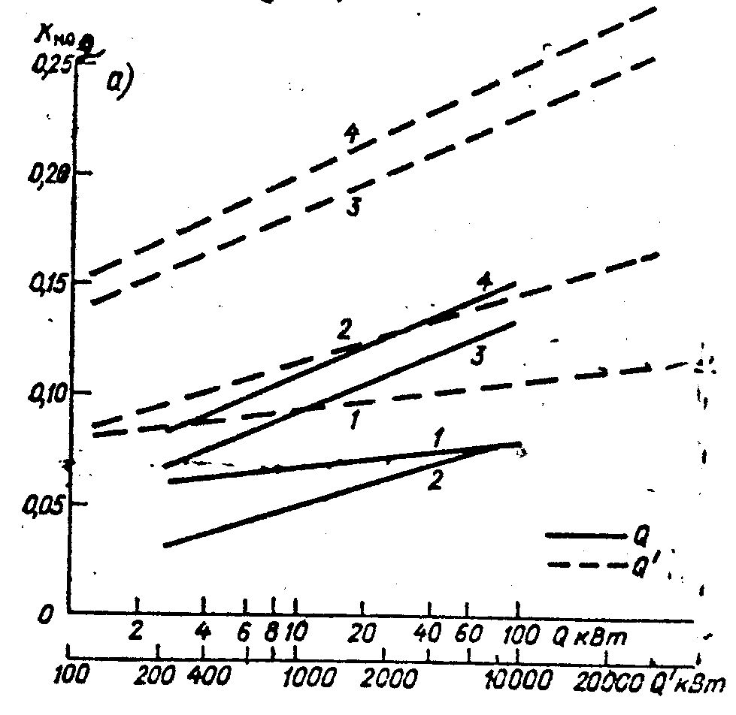

Рис.3.1. Зависимость К_{NO2} от тепловой мощности котлоагрегата.
1 - природный газ, мазут; 2 - антрацит; 3 - бурый уголь;
4 - каменный уголь

Таблица 3.3
Характеристика котлов малой мощности.

Тип топки | Топливо | q₄
Топка с пневматическими забрасывателями и цепной решеткой прямого хода | Угли типа кузнецких | 5,5
Камерная топка | Мазут | 0
Камерная топка | Газ | 0

3. РАСЧЕТ ВЫБРОСОВ ЗАГРЯЗНЯЮЩИХ ВЕЩЕСТВ
ПРИ СГОРАНИИ ГАЗА НА ФАКЕЛЕ

Масса выбросов вредных веществ рассчитывается по формулам:
диоксид серы:
М_{SO2} = 1,88 ⋅ В ⋅ С_{S} .10⁻² , (т/год, г/с), (3.5)

где С_{s} - содержание сернистых соединений (Н₂S,RSH), % вес;
В - расход газа на факел, т /год, г/с.
оксид углерода:
М_{СО} = 5,7В.10⁻², (т/год, г/с), (3.6)

оксиды азота:
М_{NOx} = B.10 ⁻³ , (т/год, г/с), (3.7)

метан:
М_{СН4} = 1,5В.10⁻², (т/год, г/с). (3.8)

4. РАСЧЕТ ПРИЗЕМНЫХ КОНЦЕНТРАЦИЙ ЗАГРЯЗНЯЮЩИХ ВЕЩЕСТВ (РАСЧЕТ РАССЕИВАНИЯ)

Приземная концентрация - это концентрация загрязняющего вещества в приземном (двухметровом слое) над поверхностью земли. Расчет приземных концентраций обычно производят по программам для персональных компьютеров, основанным на “Методике расчета концентраций в атмосферном воздухе вредных веществ, содержащихся в выбросах предприятий”, которая является общероссийским нормативным документом (ОНД- 86).
Максимальное значение приземной концентрации загрязняющего вещества (С_{м}) для одиночного точечного источника с круглым устьем (труба котельной, стояк факела) при неблагоприятных метеорологических условиях на расстоянии Х м от источника определяется по формуле

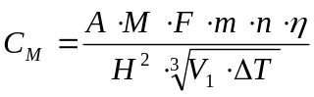, мг⁄м³, (3.9)

где А - коэффициент, зависящий от температурной стратификации атмосферы (для территории Сибири А = 200);
М - масса вредного вещества, выбрасываемого в атмосферу в единицу времени, может определяться расчетным путем, г/с;
F - безразмерный коэффициент, учитывающий скорость оседания вредных веществ в атмосферном воздухе: для газообразных веществ и мелкодисперсных аэрозолей (пыли, золы и т.п.), скорость оседания которых практически равна нулю, F = 1; для мелкодисперсных аэрозолей при коэффициенте очистки выбросов > 90% F = 2; при отсутствии очистки или ее эффективности ≤ 75% F=3;
η - коэффициент, учитывающий влияние рельефа местности, для равнин η = 1;
m и n - коэффициенты, учитывающие условия выхода газовоздушной смеси из источника выброса;
Н - высота источника выброса над уровнем земли, м (для наземных источников при расчете принимается Н = 2 м);
V₁ - расход газовоздушной смеси, м³/с, определяется расчетным путем или принимается в соответствии с существующими нормативами,

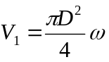, (3.10)
где ω - средняя скорость выхода газовоздушной смеси из устья источника, м/с;
D - диаметр устья источника, м;
ΔТ - разность температур отходящих газов и атмосферного воздуха, °С.

Объем газовоздушной смеси, образующейся при сжигании газа, определяется по формуле

V₁ =10 V , (3.11)

где V - расход газа, м³/сек.

Значения коэффициентов m и n определяются в зависимости от параметров f и υ_{m} по графикам на рис. 3.2 и 3.3:

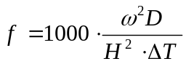, (3.12)

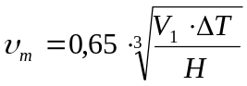 (3.13)
Расстояние Х_{М} (м) от источника выбросов, на котором приземная концентрация С (мг/м³) при неблагоприятных метеорологических условиях достигает максимального значения С_{М}, определяется по формуле

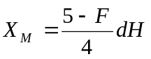, (3.14)

где d - безразмерный коэффициент.

При f < 100
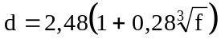 при υ_{m} ≤ 0,5; (3.15)
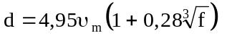 при 0,5 < υ_{m} ≤ 2; (3.16)
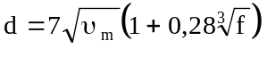 при υ_{m} > 2. (3.17)

Если в результате расчета рассеивания окажется, что для данного загрязняющего вещества
С_{М} + С _{ф} ≤ ПДК,

где С_{ф} - фоновая концентрация загрязняющего вещества в атмосфере, мг/м³, то фактический выброс этого вещества не превышает установленные нормативы, М ≤ ПДВ, поэтому принимают ПДВ = М, (значения ПДК приводятся в табл. 3.5).

В противном случае, если

С_{М} + С_{Ф} >ПДК,

фактический выброс загрязняющего вещества М > ПДВ. Поэтому для данного вещества необходимо рассчитать значение ПДВ.
Согласно ОНД-86 значение ПДВ для одиночного точечного источника с круглым устьем при Т>> 0 (горячие выбросы) определяется по формуле

ПДВ = 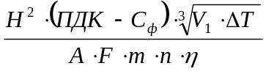, г/с. (3.18)

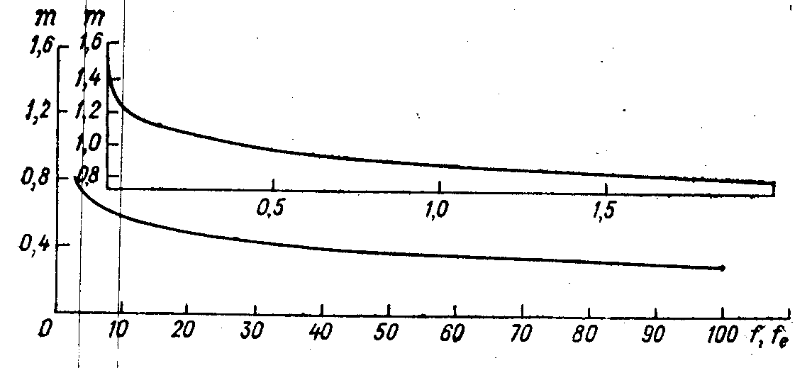
Рис.3.2. График для определения коэффициента m по рассчитанному f
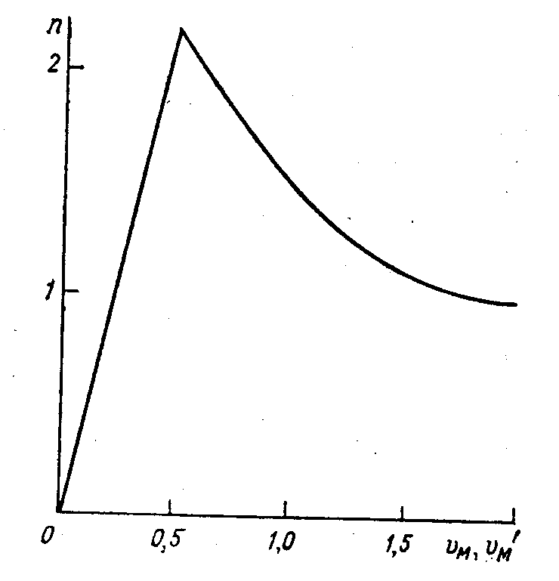
Рис.3.3. График для определения n по рассчитанному 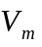

6. РАСЧЕТ ПЛАТЫ ЗА ЗАГРЯЗНЕНИЕ АТМОСФЕРЫ
ВЫБРОСАМИ ПРОМЫШЛЕННЫХ ПРЕДПРИЯТИЙ

С 1992 г. введены базовые нормативы платы за загрязнение атмосферы в рублях за тонну загрязняющего вещества.
Если фактический выброс загрязняющего вещества не превышает ПДВ (М_{i} ≤ ПДВ_{i}), то плата предприятия за загрязнение атмосферы данным веществом начисляется по установленным нормативам с учетом коэффициентов экологической ситуации (экологической значимости) района размещения предприятия К_{Э} (см. табл. 3.7) и коэффициента инфляции (коэффициента индексации) К_{И}:

П_{i} = М_{i} N_{i} К_{Э} К_{И} , руб., (3.19)

где М_{i} - масса выброса i - го загрязняющего вещества, т/год;
N_{i} - базовый норматив платы за 1 т загрязняющего вещества, руб./т (см. табл. 3.6).
Если выброс загрязняющего вещества превышает ПДВ, то необходимо определить разность между фактическим выбросом и ПДВ:
М_{прев} = М - ПДВ.
За часть выбросов в пределах ПДВ плата начисляется по установленному нормативу, за превышение ПДВ плата начисляется в 5 - кратном размере:

П_{j} = ПДВ ⋅ N ⋅ К_{Э} ⋅ К_{И} + (М - ПДВ ) 5N ⋅ К_{Э} ⋅ К_{И}, руб. (3.20)

Общая плата складывается из суммы плат за допустимые и сверхнормативные выбросы по всем ингредиентам.
При аварийных выбросах плата начисляется в 25 - кратном размере от норматива.

7. ПОРЯДОК ВЫПОЛНЕНИЯ РАБОТЫ

1. Рассчитать массу выбросов загрязняющих веществ М (г/с и т/год) для выбранных источников (табл. 3.4).
2. Рассчитать максимальные приземные концентрации (С_{М}) для каждого загрязняющего вещества и расстояния, на котором они достигаются (Х_{М}), для каждого источника выбросов.
3. Сравнить расчетное значение С_{М} с ПДК с учетом фоновой концентрации.
4. Определить значение ПДВ для загрязняющих веществ, которые создают повышенный уровень загрязнения атмосферы.
5. Рассчитать плату предприятия за загрязнение атмосферы, используя данные табл. 3.6 и 3.7.
6. Все расчетные данные занести в табл. 3.8.
7. Сделать выводы.
Таблица 3.4
Исходные данные для расчетов

Котельная
1 | 2 | 3 | 4 | 5
Вариант | 1 | 2 | 3 | 4
Топливо | Газ,  ρ=0,75 кг/м³ | Мазут  малосернис-тый | Мазут  сернистый | Уголь  кузбасский
Расход топлива | 50000000 м³/год | 50000т/год | 80000 т/год | 50000 т/год
Кол-во дней работы за год | 300 | 250 | 280 | 200
Температура выбросов, °С | 700 | 650 | 600 | 500

Продолжение табл. 3.4

1 |  | 2 |  | 3 |  | 4 | 5
Средняя темпе-ратура атм. воздуха, °С |  | -5 |  | 0 |  | -10 | -2
Высота трубы Н, м |  | 30 |  | 20 |  | 25 | 20
Диаметр устья трубы D, м |  | 0,2 |  | 0,3 |  | 0,3 | 0,5
Скорость выхода газовоздушной смеси ω, м/с |  | 3 |  | 5 |  | 3 | 2
Тепловая мощность котлоагрегата, кВт |  | 2000 |  | 1000 |  | 1000 | 400
Факельное устройство
Вариант | 1 |  | 2 |  | 3 |  | 4
Расход газа на факел, м³/час | 12 |  | 10 |  | 8 |  | 5
Плотность газа ρ, кг/м³ | 0,70 |  | 0,72 |  | 0,75 |  | 0,80
Содержание сернист. соединений С_{S}, % | 0,27 |  | 0,30 |  | 0,35 |  | 0,10
Температура  выбросов, °С | 700 |  | 600 |  | 800 |  | 850
Высота факельного стояка, Н, м | 20 |  | 25 |  | 25 |  | 30
Диаметр устья факела D, м | 0,05 |  | 0,08 |  | 0,1 |  | 0,1

Таблица 3.5
Предельно допустимые концентрации загрязняющих веществ
в атмосферном воздухе

Загрязняющее вещество | ПДК_{мр},  мг/м³ | ПДК_{сс},  мг/м³ | Класс  опасности
Диоксид азота NO₂ | 0,085 | 0,04 | 2
Диоксид серы SO₂ | 0,5 | 0,05 | 3
Оксид углерода СО | 5 | 3 | 4
Пыль нетоксичная (зола) | 0,5 | 0,05 | 4
Метан СН₄ | 50 (ОБУВ) | - | 4
Бензин нефтяной малосернистый | 5 | 1,5 | 4

Таблица 3.6
Нормативы платы за выбросы загрязняющих веществ
в атмосферный воздух

Наименование загрязняющих | Нормативы платы на 28.08.92
вредных веществ | за 1 т загрязняющих веществ, руб.
 | ПДВ (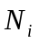) | превышение ПДВ (⋅5)
Азота диоксид | 0,42 | 2,1
Аммиак |  | 415
Серы диоксид | 0,33 | 1,65
Ацетон | 0,05 | 0,25
Бенз(а)пирен (3,4-бензпирен) | 16500 | 82500
Бензин (нефтяной малосернистый в пересчете на углерод) | 0,001 | 0,005
Бензол | 0,17 | 0,83
Сероводород | 21 | 1030
Тетраэтилсвинец | 5500,995 | 27500,00
Углерода оксид | 0,005 | 0,025
Летучие низкомолекулярные углеводороды (пары жидких топлив, бензина) | 0,01 | 0,05
Взвешенные вещества | 0,110 | 0,55

Таблица 3.7
Значения коэффициентов экологической ситуации
и экологической значимости районов
Экономический район | Коэффициент экологической ситуации для атмосферного воздуха
Северный район | 1,4
Западно-Сибирский район | 1,2

Коэффициенты экологической значимости могут увеличиваться для районов экологического бедствия, районов Крайнего Севера, приравненных к Крайнему Северу, на территориях парков, заповедных территорий до 2 раз.
Таблица 3.8
Источ-ник | Загрязняющ. |  | Фактический выброс |  | С_{М,}  мг/м^{з} | Х_{М},  м | ПДКмг/м³ | ПДВ |  | Плата,  рублях
выброса | в-во |  | г/с | т/год |  |  |  | г/с | т/год | ПДВ | >ПДВ

КОНТРОЛЬНЫЕ ВОПРОСЫ

1. Из каких компонентов состоит атмосферный воздух?
2. Назовите основные загрязнители атмосферы?
3. Что такое ПДК? С какой целью устанавливаются ПДК?
2. Что такое ПДВ?
3. Что значит “выполнить расчет рассеивания”?
4. Что такое “фоновые концентрации”?
5. Как рассчитывают плату за загрязнение атмосферы, если М ≤ ПДВ?
6. Как рассчитывают плату за загрязнение атмосферы, если М > ПДВ?

ЛИТЕРАТУРА

- Методика по расчету выбросов в атмосферу различными производствами. - М.: Стройиздат. 1986.
- Методика расчета концентраций в атмосферном воздухе вредных веществ, содержащихся в выбросах предприятий. ОНД - 86 Л.: Гидрометеоиздат. 1987.
- Инструктивно-методические указания по взыманию платы за загрязнение окружающей природной среды. Утверждены Минприроды РФ от 01.02.93 № 01-15/65-265.
ПРАКТИЧЕСКАЯ РАБОТА № 4

РАСЧЕТ СБРОСОВ ЗАГРЯЗНЯЮЩИХ ВЕЩЕСТВ
В ВОДНЫЕ ОБЪЕКТЫ И ПЛАТЫ ЗА НИХ

Цель работы:
1. Познакомить студентов с основными характеристиками качества сбрасываемой воды и водных объектов.
2. Определить ПДС (предельно-допустимые сбросы) загрязняющих веществ в различные водные объекты.
3. Познакомить с понятиями лимитный и сверхлимитный сбросы.
4. Определить плату за сбросы загрязняющих веществ в водные объекты.

1. НОРМИРОВАНИЕ ЗАГРЯЗНЕНИЙ ВОДНЫХ ОБЪЕКТОВ

За предельно – допустимую концентрацию (ПДК) вредных веществ в водных объектах берут совокупность показателей, при которых сохраняются безопасность для здоровья человека и нормальные условия водопользования.
ПДК загрязняющего вещества в воде водного объекта – это такая концентрация, при превышении которой вода становится не пригодной для одного или нескольких видов водопользования.
В основе нормирования лежат три критерия вредности:
а) влияние на общий санитарный режим водного объекта;
б) влияние на органолептические свойства воды;
в) влияние на здоровье населения.
Влияние на общий санитарный режим оценивается по способности водоема к самоочищению; интенсивности процессов минерализации азотосодержащих соединений; интенсивности развития и отмирания водорослей.
Органолептические свойства (окраска, запах, привкус) легко обнаруживаются органами чувств человека и не устраняются обычными методами очистки.
Влияние на здоровье выявляется длительными экспериментами на животных.
ПДК устанавливается по наиболее значимому (лимитирующему) показателю вредности (ЛПВ), воздействие которого проявляется при меньшей концентрации.
Различают: общесанитарный, санитарно - токсикологический и токсикологический показатели вредности, а для водоемов рыбохозяйственного значения еще и рыбохозяйственный.
Рыбохозяйственный показатель вредности - это такая концентрация вредного вещества, при постоянном присутствии которой водоем остается практически чистым:
1) в нем не зарегистрированы случаи гибели рыб и их кормовых организмов;
2) не наблюдается постоянного исчезновения тех или иных видов рыб;
3) не происходит порчи товарного качества рыбы;
4) не отмечаются условия, способные в определенные сезоны привести к гибели рыбы.
Как правило, водоем загрязняется несколькими ингредиентами. Поэтому оценивается комбинированное воздействие загрязняющих веществ, относящихся к одной группе по лимитирующему показателю вредности (ЛПВ). Для всех веществ при рыбохозяйственном использовании и для веществ 1 и 2 классов опасности при хозяйственно-питьевом и культурно-бытовом водопользовании сумма отношений концентраций загрязняющих веществ в контрольном створе (C_{к.ст.}) к их ПДК должна быть меньше или равна единице.

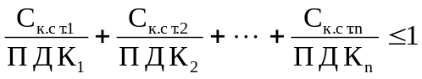, (4.1)

Контрольный створ – поперечное сечение водного объекта, где состав и свойства воды должны соответствовать нормативам качества.

2. ПОКАЗАТЕЛИ КАЧЕСТВА ВОДЫ

Основными показателями качества воды различных источников являются: физические, химические, биологические и бактериологические.
К физическим показателям относятся:
- содержание взвешенных веществ (частиц песка, ила, планктона), которые определяются взвешиванием осадка после его выпаривания, (мг/л);
- цветность (окраска) оценивается в условных единицах;
- вкус и запах оцениваются в баллах (органолептически) либо по порогу разбавления.
Химические показатели условно делятся на пять групп: главные ионы, растворенные газы, биогенные вещества, микроэлементы и органические вещества.
Главные ионы. В природных водах наиболее распространены анионы: HCO, SO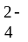, Cl⁻, CO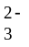, HSiO, NO₂, NO₃; катионы: Na⁺, K⁺, Ca²⁺, Mg²⁺ , Fe²⁺.
Содержание в воде растворимых солей кальция и магния характеризует ее жесткость. Различают жесткость карбонатную (СаСО₃, MgCO₃) и некарбонатную (СаSO₄, MgSO₄, CaCl₂, MgCl₂, Ca(NO₃)₂, Mg(NO₃)₂).
Растворенные газы: O₂, CO₂, H₂S и др.
Содержание кислорода в воде определяется поступлением его из воздуха и образованием в результате фотосинтеза. Растворимость кислорода зависит от температуры воды: чем ниже температура, тем его меньше.
СО₂ в воде находится как в растворенном виде, так и в виде углекислоты. Основными источниками углекислого газа являются процессы распада биохимических веществ.
H₂S бывает органического (продукт распада) и неорганического (растворение минеральных солей) происхождения. Сероводород придает воде неприятный запах и вызывает коррозию металла.
Биогенные вещества, необходимые для жизнедеятельности водных организмов, образуются в процессе обмена веществ (соединения азота и фосфора).
Микроэлементы - элементы, содержание которых в воде менее одного мг/л. Наиболее важными для человека являются йод и фтор.
Органические вещества присутствуют в виде гуминовых соединений, образующихся при разложении растительных остатков и органических соединений, поступающих со стоками. Их определяют показателями: ХПК (химическое потребление кислорода) и БПК (биологическое потребление кислорода). ХПК (мг/л) – это количество кислорода, которое идет на окисление органики химическим путем в присутствии катализатора (сульфата серебра или бихромата калия). БПК (мг/л) – это количество кислорода, которое идет на окисление органики естественным путем (биологическое окисление веществ).
Биологические показатели характеризуются наличием в воде гидробионтов и гидрофлоры.
Гидробионты - обитатели водоема от дна до поверхности.
Гидрофлора - водная растительность (макро - и микрофиты). Макрофиты - высшая форма растительности. Микрофиты - водоросли. При отмирании макрофитов вода обогащается органическими веществами, ухудшающими органолептические показатели. Микрофиты продуцируют кислород.
Бактериологические показатели - присутствие болезнетворных микроорганизмов (кишечной палочки). Содержание бактерий группы кишечной палочки в 1 литре воды определяет ее коли-индекс. Наименьший объем воды (мл), приходящийся на 1 кишечную палочку, называется коли-титром.
Активная реакция рН. рН – числовое выражение относительной кислотности и щелочности раствора, измеряемое по шкале от 0 до 14. Это отрицательный логарифм концентрации ионов водорода в растворе.
Требования к качеству воды зависят от цели ее использования.
Нормы качества поверхностных вод устанавливаются для водных объектов хозяйственно-питьевого, коммунально-бытового и рыбохозяйственного использования (см. табл. 4.1).
К хозяйственно-питьевому относится использование водных объектов для бытовых целей и предприятий пищевой промышленности.
Коммунально-бытовое водопользование - использование водных объектов для купания, спорта и отдыха населения.
Рыбохозяйственные водотоки и водоемы используются для воспроизводства, промысла и миграции рыб, беспозвоночных и водных млекопитающих. Основными требованиями являются: выживаемость, воспроизводство, темпы роста, отсутствие неприятного привкуса и запаха, отсутствие токсикантов и возбудителей болезней в рыбах и других водных организмах.

Таблица 4.1
Требования к качеству воды
 |  | Цели водопользования
Показатели |  | Хоз-питьевые |  |  |  |  | Коммун.- быт. |  |  |  | Нужды рыбного хоз-ва
 |  | нужды  населения |  |  |  |  | нужды  населения |  |  |  | высшей и  1 категории |  |  |  | 2 категории
Взвешенные вещества |  | При сбросе сточных вод и др. работах на водном объекте содержание взвешенных веществ в контрольном створе не должно увеличиваться по сравнению с естественными условиями более чем на
(г/м³) |  | 0,25 |  |  | 0,75 |  |  |  |  | 0,25 |  |  |  | 0,75
 | Продолжение табл.4.1
Плавающие  примеси  (в-ва) | На поверхности воды не должны обнаруживаться пленки нефтепродуктов, масел, жиров и скопления др. примесей.
Окраска | Не должна обнаруживаться в столбике высотой (см) |  |  |  |  |  |  |  |  | Вода не должна приобретать посторонней окраски.
 | 20 |  |  | 10
Запахи, привку-сы | Вода не должна приобретать запахи интенсивностью >1 балла, обнаруживаемые: |  |  |  |  |  |  |  |  | Вода не должна сообщать посторонних запахов и привкусов мясу рыбы.
 | непосредствен но, при хлорировании и др. способах обработки |  |  |  |  | непосредст-венно
Водород- ный показа-тель (рН) | Не должен выходить за пределы 6,5 - 8,5.
Минера-лизация  (мг/л) | Не более 1000, в том числе: хлоридов 350 сульфатов500, железа не  более 0,3.  Общая жесткость 0,7 мг-экв/л |  |  |  |  | Нормируется по показателю «привкуса» |  |  |  | Нормируется согласно таксациям рыбохозяйственных водных объектов
Раство-ренный | Должен быть не менее 4 мг/л в любой период года |  |  |  |  |  |  |  |  | В зимний подледный период должен быть не менее (мг/л)
кислород |  |  |  |  |  |  |  |  |  | 6 |  |  | 4
(мг/л) |  |  |  |  |  |  |  |  |  | В летний период не менее 6мг/л
 | Не должно превышать при температуре 20°С (мгО₂/л)
БПК_{полн} | 3 |  | 6 |  |  |  |  | 3 |  |  |  | 3
 | Не должно превышать (мгО₂/л)
ХПК | 15 мг |  |  | 30 мг |  |  |  |  | — |  |  |  | —
Химиче-ские вещ-ва | Не должны содержаться в концентрациях, превышающих нормативы
 | Продолжение табл. 4.1
Возбуди-тели заболева-ний | Вода не должна содержать возбудителей заболеваний, в т.ч. жизнеспособные яйца гельминитов (оскарид, власоглав, токсокар, фасциол) и жизнеспособных патогенных кишечных простейших.
Токсич-ность воды | — |  |  | — |  |  |  |  | Вода водного объекта не должна оказывать хронического токсического действия на тест-объекты.

3. УСЛОВИЯ СБРОСА СТОЧНЫХ ВОД В ВОДНЫЕ ОБЪЕКТЫ

Условия сброса сточных вод в водные объекты регламентируются «Правилами охраны поверхностных вод от загрязнений сточными водами». Они учитывают категорию водного объекта и распространяются на проектируемые, реконструируемые, расширяющиеся и действующие предприятия. «Водный объект» - это обобщающее название различных водоприемников сточных вод: водоем (озеро, пруд и т.д.), водоток (река, ручей и т.д.).
При определении условий сброса сточных вод в водный объект, в первую очередь, рассматриваются следующие возможности:
1) совершенствование технологии производства, направленное на сокращение водопотребления и сброса сточных вод в водный объект (вплоть до его устранения); использование сточных вод в системах оборотного водоснабжения, а также уменьшение степени загрязнения сточных вод;
2) использование очищенных и обезвреженных городских сточных вод в технологическом водоснабжении предприятий;
3) использование сточных вод данного предприятия для технического водоснабжения других предприятий;
4) совместная очистка и обезвреживание сточных вод данного предприятия со сточными водами других предприятий и с городскими сточными водами;
5) самостоятельная очистка и отведение сточных вод.

Сброс сточных вод не допускается:
1) при размещении предприятия на маломощном водном объекте, когда возможность разбавления в нем сточных вод и его самоочищение ограничены;
2) при наличии в сточных водах высокотоксичных веществ, ПДК которых в водном объекте чрезвычайно низки;
3) когда на водном объекте расположены другие предприятия, создающие в нем высокий уровень загрязнения.
Показателем безопасной величины сбрасываемых стоков является предельно-допустимый сброс загрязняющего вещества в водный объект (ПДС).

4. РАСЧЕТ ПРЕДЕЛЬНО - ДОПУСТИМОГО СБРОСА ЗАГРЯЗНЯЮЩИХ ВЕЩЕСТВ В ВОДНЫЕ ОБЪЕКТЫ

Предельно-допустимый сброс (ПДС) - это масса вещества в сточных водах, максимально допустимая к отведению с установленным режимом в данном пункте водного объекта, в единицу времени с целью обеспечения норм качества воды в контрольном створе (г/час).
ПДС (г/час) рассчитывается:

ПДС = q ⋅ C_{ПДС}, (4.2)

где q - утвержденный расход сточных вод, м³/час;
С_{ПДС} – предельно – допустимая концентрация загрязняющего вещества в сточных водах, г/м³.
Контрольный створ – поперечное сечение водного объекта, где состав и свойства воды должны соответствовать нормативам качества:
- для водотоков – на 1 км выше ближайшего по течению пункта водопользования (хозяйственно-питьевого водоснабжения, места купания, организованного отдыха, территория населенного отдыха и т.п.);
- для водоемов – в радиусе 1 км от пункта водопользования;
- для водных объектов рыбохозяйственного назначения расстояние от места сброса предприятием сточных вод до контрольного створа должно быть не более 500 м.
Концентрация каждого загрязняющего вещества в контрольном створе (С_{к.ст.,}мг/л) определяется уравнением:
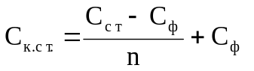, (4.3)
где С_{ст} - фактическая концентрация загрязняющего вещества в сточных водах, мг/л; С_{Ф} – фоновая концентрация загрязняющего вещества в водном объекте, мг/л; n – кратность общего разбавления сточных вод в водном объекте.
Комбинированное воздействие загрязняющих веществ, относящихся к одной группе по лимитирующему показателю вредности (ЛПВ), проверяется условием аддитивности, по которому сумма отношений концентраций загрязняющих веществ в контрольном створе (C_{к.ст.}) к их ПДК должна быть меньше или равна единице (см. уравнение 4.1).
Если это условие не соблюдается, то рассматриваются возможные способы уменьшения концентрации веществ в сточной воде. При этом следует выбирать наиболее опасные вещества, а также те, которые можно убрать доступными способами. Затем с уменьшенными концентрациями снова проверяется условие аддитивности.
Предельно-допустимая концентрация каждого загрязняющего вещества в сточных водах (С_{пдс}, мг/л) определяется по формуле:

С_{ПДСi} = n⋅(C_{ПДКi} – С_{Фi}) + С_{Фi}, (4.4)

где Спдкi - предельно-допустимая концентрация загрязняющего вещества в водном объекте (мг/л); С_{Фi} - фоновая концентрация загрязняющего вещества в одном объекте (мг/л).
При расчете C_{ПДС} необходимо учесть следующее:
1) если С _{К.стi}, по какому – либо веществу больше, чем C_{ПДКi}, òî çà C_{ПДСi} ïðèíèìàåòся С_{СТi} (C_{ПДСi} = С_{СТi}).
2) если вода водного объекта к месту предполагаемого сброса уже загрязнена (С_{Фi} > C_{ПДКi}), то уравнение (4.4) не имеет решения. Это означает, что нормативные требования должны быть отнесены не к воде водного объекта, а к самим сточным водам и за C_{ПДСi} принимается C_{ПДКi} (C_{ПДСi.}=. C_{ПДКi}). В исключительных случаях, когда превышение фоновой концентрации обусловлено природными естественными условиями (например, наличие ионов железа), по договоренности с территориальными органами Минприроды, C_{ПДСi.} нормируется на уровне фона (C_{ПДСi.}=. C_{Фi}).
Если эти 2 условия не выполняются, то С_{ПДСi} рассчитывается по указанной формуле (4.4). Однако, если после расчета окажется, что фактическая концентрация сброса С_{СТi} меньше С_{ПДСi}, то за С_{ПДСi} следует принять Сст_{i ò.å.} С_{ПДСi}= С_{Стi}.
Фактический сброс Ф_{ст} (г/час) загрязняющего вещества определяется:

Ф_{СТ} = q · С_{СТi} , (4.5)

Расчеты С_{ПДС} и ПДС для всех водных объектов аналогичны, различие лишь в расчете показателя кратности разбавления (n), который зависит от типа водного объекта. Расчет приводится в п. 5.
Если сброс сточных вод водопользователей превышает норматив ПДС, то для этих предприятий территориальными органами Министерства природных ресурсов устанавливаются лимиты сбросов загрязняющих веществ в водные объекты (ВСС - временно – согласованный сброс) с условием поэтапного достижения нормативов ПДС загрязняющих веществ в водные объекты.

ВСС = Ф_{ст} − ПДС (4.6)

Величина превышения фактического сброса над лимитом называется сверхлимитным сбросом. Пока нормативы ПДС не установлены, весь сброс считается сверхлимитным.
При установлении ПДС и лимитов на сбросы необходимо знать:
1)тип приемника сточных вод: водоток (река, канал, ручей), водоем (озеро, водохранилище, пруд);
2)категорию водного объекта;
3)гидрологические и гидрохимические параметры водного объекта:
- для водотока (глубину, ширину, среднюю скорость течения, общую длину, расход вод Q на заданный год и год 95% обеспеченности, коэффициент извилистости);
- для водоема (среднюю глубину, скорость ветра, объем, расход воды, вытекающей из водоема, приток в водоем);
- фоновый состав воды водных объектов (запрашивается в местных органах Госкомгидромета);
- средний расход в данном створе, м³/с;
- расстояние от устья, м;
- расстояние до выпуска, м;
- наличие на данном участке других выпусков, водозаборов, притоков;
4)характеристику сточных вод:
- категорию стоков;
- расход сточных вод;
- фактическую концентрацию загрязняющих веществ за последний год;
- утвержденный состав сточных вод для данного производства (сброс не указанных веществ запрещен);
- ПДК веществ в зависимости от категории водопользования (мг/л).

5. РАСЧЕТ КРАТНОСТИ РАЗБАВЛЕНИЯ СТОЧНЫХ
ВОД В ВОДНОМ ОБЪЕКТЕ

5.1. Кратность разбавления при сбросе в водоем

Кратность разбавления (n) сточных вод при сбросе в водный объект определяется по методу Руффеля и состоит из начального разбавления (n_{н}), происходящего непосредственно у выпуска, и основного разбавления (n_{о}), которое продолжается по мере удаления от места выпуска. При стоке в водоем (n):
n = n_{н} · n_{о}. (4.7)

При этом рассматриваются два случая:
1) выпуск в мелководную часть или в верхнюю треть глубины водоема, а загрязненная струя распространяется вдоль берега и имеет одинаковое с ветром направление;
2) выпуск в нижнюю треть глубины водоема, а загрязненная струя распространяется к береговой полосе против выпуска и имеет направление обратное направлению ветра.
Метод Руффеля имеет следующие ограничения:
- средняя скорость ветра не превышает 5,5 м/с и соответствует наиболее неблагоприятному в санитарном отношении направлению ветра: в первом случае - вдоль берега, во втором - от берега;
- расстояние от выпуска до контрольного створа вдоль берега в первом случае не превышает 1 км; во втором - не более 500 м.

5.1.1. Расчет кратности начального разбавления

Расчет кратности начального разбавления (n_{Н}) производится по формулам:
1) при выпуске в мелководную часть без напора:

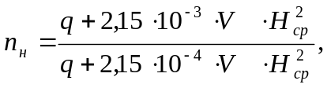 (4.8)
2) при выпуске в нижнюю треть глубины водоема:
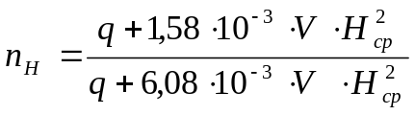, (4.9)
здесь q - расход сточных вод, м³/с;
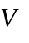- скорость ветра, м/с;
Н_{ср} - средняя глубина водоема вблизи выпуска, м.

5.1.2. Расчет кратности основного разбавления
Расчет кратности основного разбавления определяется:
1) при выпуске в мелководную часть или верхнюю треть глубины:

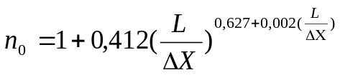, (4.10)
где L - расстояние от места выпуска до контрольного створа, м;

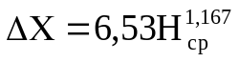; (4.11)

2) при выпуске в нижнюю треть глубины водоема:
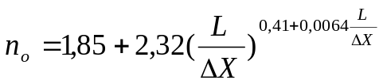, (4.12)
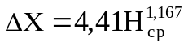, (4.13)

5.2. Расчет кратности разбавления сточных вод при сбросе в водоток (отдельный выпуск)

Кратность начального разбавления (n_{н}) учитывается при выпуске сточных вод в водотоки в следующих случаях:
- для напорных выпусков в водоток;
- при абсолютных скоростях истечения струи из выпуска больше 2 м/c.
При меньших скоростях n_{н} не учитывается.
Одним из методов определения кратности основного разбавления является метод Фролова - Родзиллера. Он применяется, когда соблюдается соотношение:
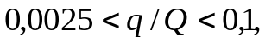

где Q - среднегодовой минимальный расход воды в реке, м³/с.
При невыполнении этого условия, а также, когда коэффициент извилистости =0,001 ÷ 1,5, применяется метод ТПИ [2].
По методу Фролова – Родзиллера кратность основного разбавления (n₀) вычисляется по формуле
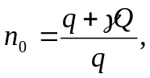 (4.14)
где - коэффициент смешения:

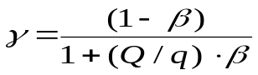, (4.15)

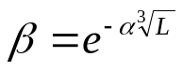; (4.16)

L - расстояние по фарватеру от места выпуска сточных вод до рассматриваемого контрольного створа, м;
α - коэффициент, учитывающий гидравлические условия смешения, который определяется по уравнению

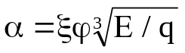, (4.17)

здесь ξ - коэффициент, зависящий от расположения выпуска сточных вод в водоток (при выпуске у берега он равен 1, а в стрежне реки -1,5);
ϕ - коэффициент извилистости, равный отношению расстояний между местом сброса сточных вод и местом водопользования по фарватеру и по прямой;
E - коэффициент турбулентной диффузии, который для равнинных рек определяется по формуле

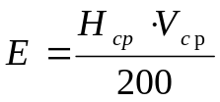, (4.18)
где 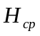- средняя глубина потока, м;
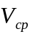- средняя скорость течения реки, м/с.
Общая кратность разбавления: n = n₀.
6. РАСЧЕТ ПЛАТЕЖЕЙ ЗА СБРОСЫ ЗАГРЯЗНЯЮЩИХ
ВЕЩЕСТВ В ВОДНЫЕ ОБЪЕКТЫ

Плата за сброс загрязняющего вещества в водные объекты в пределах допустимых нормативов (П_{пдс}, руб.) рассчитывается по уравнению

Ппдс_{i} = ПДС_{i}·N_{i} · Кэ · Кин, (4.19)

где ПДС_{i} - предельно-допустимый сброс загрязняющего вещества, т/год;
N_{i} - базовый норматив платы за сброс 1 тонны загрязняющего вещества, руб (см. приложение 4.1).
Кэ - коэффициент экологической ситуации (для водных объектов Тюменской области Кэ=1,05);
К_{ин} - коэффициент инфляции (на 1.01.2000 Кин = 80) .
Плата за сброс загрязняющего вещества в пределах установленных лимитов (П_{всс}, руб.) рассчитывается по формуле

Пвсс_{i} = ВСС_{i}·Nj·Кэ·Кин, (4.20)

где ВСС_{i} - временно-согласованный сброс, т/год;
Nj - базовый норматив платы за сброс 1 тонны загрязняющего вещества, в пределах установленных лимитов (ВСС), руб (см. приложение 4.1):

Nj =5 Ni.
Плата за аварийный или сверхлимитный сброс загрязняющего вещества (П_{ас}, руб.) определяется:

Пас_{i} = АС_{i}·Ni·25·Кэ·Кин, (4.21)

здесь АС_{i} – аварийный сброс загрязняющего вещества в водный объект, т/год.
7. ПРАКТИЧЕСКАЯ ЧАСТЬ
Задание 1.
Рассчитать предельно-допустимый сброс хозяйственно - бытовых сточных вод с фактическим расходом q = 1,16 м³/час в мелководное озеро через единичный выпуск при условии, что:
- утвержденный расход сточных вод 1,16 м³/час;
- скорость ветра 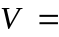3,3 м/с;
- средняя глубина вблизи выпуска Н_{СР}= 0,5 м.
Расстояние от места выпуска до контрольного створа L = 100 м.
Показатели качества сточных вод и воды в водоеме приведены в табл.4.2. Результаты расчетов занести в табл. 4.3 и 4.4.
Таблица 4.2
Характеристика сточных вод и воды водоема
№ | Показатель | Концентрация, мг/л |  |  | ЛПВ
п/п | качества воды | в сточных водах | в водоеме
 |  | С_{ст} | С_{ф} | С_{пдк}
1 | Взвешенные вещества | 6,5 | 683 | 683,75 | общесан.
2 | Сухой остаток | 550 | 406,5 | 1000 | общесан.
3 | БПК | 5 | 86,4 | 6,0 | общесан.
4 | Азот аммония | 2,8 | 13,05 | 2,0 | токсикол.
5 | Азот нитритов | 30 | 0,02 | 2,0 | токсикол.
6 | Нефтепродукты | 0,25 | 0,24 | 0,1 | токсикол.
7 | Азот нитратов | 0,11 | 4,08 | 9,1 | сан. токс.
8 | Хлориды | 60 | 362 | 350 | сан. токс.
9 | СПАВ | 0,15 | 0,11 | 0,5 | сан. токс.

Таблица 4.3
Результаты расчетов ПДС
№ | Показатель качества воды | Концентрация, мг/л |  | Сброс, г/час
 |  | фактичес-кая (С_{СТ}) | предельно-допустимая в стоках (С_{ПДС}) | Фактичес-кий (Ф_{ст}) | Предельно – допустимый (ПДС)

Таблица 4.4
Плата за сбросы загрязняющих веществ
№ | Загрязняющее вещество | Плата, руб
 |  | За ПДС | За лимитный сброс (ВСС)
Сделать выводы.
Задание 2.
Рассчитать предельно – допустимый сброс в реку минерализованных сточных вод с расходом q = 9,6 м³/час. Река рыбохозяйственного значения 1 категории. Утвержденный расход сточных вод 9,6 м³/час.

Гидрологическая характеристика реки:
1)минимальный среднемесячный расход воды 95% обеспеченности Q= 0,9 м³/сек;
2)скорость течения реки V_{СР} = 0,18 м/сек;
3)коэффициент берегового выпуска ξ = 1;
4)средняя глубина потока Н_{СР} = 1,7 м;
5)коэффициент извилистости ϕ = 1,56.
Таблица 4.5

Характеристика воды водотока и сточных вод

№ | Наименование | Концентрация в-ва в воде, мг/л |  |  | ЛПВ
п/п | вещества | С_{Ф} | С_{ПДК} | С_{СТ}
1. | Взвешенные в-ва | 28,63 | 30,81 | 32 | общесан.
2. | Сухой остаток | 245 | 1000 | 7650 | общесан.
3. | Азот аммония | 1,04 | 0,5 | 16,2 | токсикол.
4. | Бор | отс. | 0,5 | 5,7 | токсикол.
5. | Железо | 1,58 | 0,1 | 2,9 | токсикол.
6. | Натрий-ион | 25,4 | 120 | 2800 | сан.-токс.
7. | Кальций-ион | 50,9 | 180 | 110 | сан.-токс.
8. | Магний-ион | 42 | 40 | 22 | сан.-токс.

Результаты вычислений занести в таблице 4.6 и 4.7.

Таблица 4.6
Результаты расчетов ПДС

№  п/п | Показатель качества воды | Концентрация, мг/л |  | Сброс, г/час
 |  | Фактиче-ская (С_{СТ}) | Предельно-допустимая в стоках (С_{ПДС}) | Фактичес-кий (Ф_{ст}) | Предельно – допустимый (ПДС)

Таблица 4.7
Плата за сбросы загрязняющих веществ

№  п/п | Загрязняющее вещество | Плата, руб
 |  | За ПДС | За лимитный сброс (ВСС)

После проведения расчетов сделать выводы.

Пример расчета

Задание:
Рассчитать предельно – допустимый сброс в реку хозяйственно – бытовых сточных вод и плату за сбросы. Фактический расход сточных вод 10,12м³/час. Утвержденный расход сточных вод 10,12 м³/час, выпуск береговой, безнапорный. Скорость истечения стоков меньше 2 м/с.
Гидрологические характеристики реки:
1. Среднегодовой минимальный расход воды в реке Q = 0,95 м³/с.
2. Средняя скорость течения = 0,3 м/с.
3. Средняя глубина потока Н_{ср} = 1,6 м.
4. Коэффициент извилистости 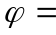1,6.

Таблица 4.8
Характеристика речных и сточных вод
№ | Показатель | Концентрация, мг/л |  |  | ЛПВ
п/п | качества воды | в сточных водах | в реке
 |  | С_{ст} | С_{ф} | С_{пдк}
1 | Железо | 1,96 | 1,58 | 0,1 | токсик.
2 | Азот аммония | 1,4 | 0,64 | 0,5 | токсик.
3 | Фториды | 1,7 | отс | 0,05 | токсик.

Рассчитаем общую кратность разбавления сточных вод в реке. Выпуск сточных вод безнапорный, поэтому кратность начального разбавления (n_{н}) не учитывается и требуется рассчитать только кратность основного разбавления (n_{o}). Для этого применим метод Фролова – Родзиллера (уравнения 4.14 - 4.18). Коэффициент турбулентной диффузии будет равен:
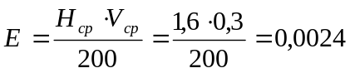.
Для расчета коэффициента, учитывающего гидравлические условия смешения возьмем:
коэффициент=1, т.к. выпуск береговой,
тогда, 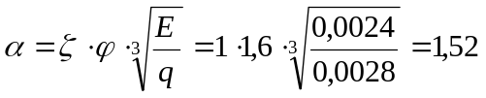.
Принимая, что для реки рыбохозяйственного значения расстояние от места сброса до контрольного створа L=500 м, подсчитаем:
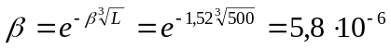,
тогда величина коэффициента смешения
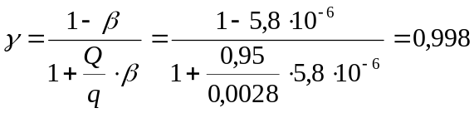
Кратность основного разбавления, а следовательно и общая кратность разбавления при сбросе сточных вод в реку будет равна:
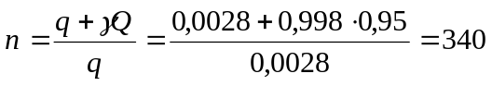.
Теперь необходимо проверить соответствие качества воды в контрольном створе предельно – допустимой концентрации вредных веществ в реке (ПДК берутся для реки рыбохозяйственного значения первой категории).
Концентрация веществ в контрольном створе рассчитываются по уравнению (4.3):
Для железа: С_{кст1}=1,581 мг/л.
Для азота аммония: С_{кст2} = 0,642 мг/л.
Для фторидов: С_{кст3} = 0,005 мг/л.
Проверим условие аддитивности для всех веществ, т.к. река рыбохозяйственного назначения (уравнение 4.1).
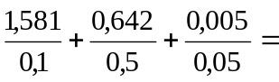 17,2 > 1
Результаты расчетов показали, что сточные воды нельзя сбрасывать без дополнительной очистки, особое внимание следует уделить превышению азота аммония и железа.
Далее рассчитывается предельно – допустимая концентрация стоков С_{ПДС} для каждого вещества (уравнение 4.4).
В нашем случае:
Для железа: С_{ПДС1} = С_{Ф} = 1,58 мг/л, т.к С_{ф} > С_{ПДК}, и С_{к.ст} > С_{ПДК}.
Для фторидов: С_{ПДС3} = 340 (0,05 – 0,1+0) = 17 мг/л., но С_{ст} < С_{ПДС}, поэтому для расчета ПДС принимаем С_{ПДС} = С_{ст} = 1,7 мг/л.
Далее определяются фактический и предельно – допустимый сбросы по уравнениям (4.2 и 4.5).
1. Для железа:
ФСТ₁ = q ⋅ С_{ст} = 10,12 ⋅ 1,96 = 19,8 г/час;
ПСТ₁ = q ⋅ С_{ПДС} = 10,12 ⋅ 1,58 = 16 г/час;
ВСС₁ = 19,8 – 16 = 3,8 г/час.
2. Для азота аммония:
ФСТ₂ = 10,12 ⋅ 1,4 = 14,17 г/час;
ПДС₂ = 10,12 ⋅ 0,5 = 5,06 г/час;
ВСС₂ = 14,17 – 5,06 = 9,09 г/час.
3. Для фторидов:
ФСТ₃ = 10,12 ⋅ 1,7 = 17,2 г/час;
ПДС₃ = 10,12 ⋅ 1,7 = 17,2 г/час.

Результаты вычислений сведем в табл. 4.9

Таблица 4.9
Результаты расчетов ПДС
№ | Показатель качества воды | Концентрация, мг/л |  | Сброс, г/час
 |  | С_{СТ} | С_{ПДС} | ПДС | Ф_{ст}
1. | Железо общее | 1,96 | 1,58 | 16 | 19,8
2. | Азот аммония | 1,4 | 0,5 | 5,06 | 14,15
3. | Фторид | 1,7 | 1,7 | 17,2 | 17,2

Плата за сбросы
Рассчитаем по формулам 4.19, 4.20.

Для железа:

П_{ПДС1} = 0,140 ⋅ 22,18 ⋅ 1,05 ⋅ 80 = 261,14 руб.
П_{ВСС1} = 0,033 ⋅ 110,89 ⋅ 1,05 ⋅ 80 = 310,05 руб.

Для азота аммония:

П_{ПДС2} = 0,044 ⋅ 5,55 ⋅ 1,05 ⋅ 80 = 20,66 руб.
П_{ВСС2} = 0,080 ⋅ 27,73 ⋅ 1,05 ⋅ 80 = 185,48 руб.

Для фторида:

П_{ПДС3} = 0,151 ⋅ 2,96 ⋅ 1,05 ⋅ 80 = 37,46 руб.
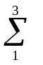П_{ПДС} = 261,14 + 20,66 + 37,46 = 319,26 руб.
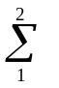П_{ВСС} = 310,05 + 185,48 = 495,53 руб.
Результаты вычислений приведены в табл. 4.10.

Таблица 4.10
Плата за загрязнение природных вод
№ | Показатель | Сбросы, т/год |  |  | Плата за сбросы, руб.
 | качества воды | Ф_{ст} | ПДС | ВСС | В пределах допустимых нормативов, за ПДС | В пределах установленных лимитов, за ВСС
1. | Железо общее | 0,173 | 0,140 | 0,033 | 261,14 | 310,05
2. | Азот аммония | 0,124 | 0,044 | 0,080 | 20,66 | 185,48
3. | Фторидов | 0,151 | 0,151 | - | 37,46 | -

Вывод: Необходимо определить сроки достижения нормативов ПДС и методы очистки сточных вод от железа и азота аммония.

Приложение 4.1
Базовые нормативы платы за сброс загрязняющих веществ в
поверхностные и подземные воды
№№  п/п | Наименование загрязняющих вредных | Норматив платы за 1 т загрязняющих вредных веществ (руб)
 | веществ | В пределах допустимых нормативов сбросов (N_{i}) | В пределах установленных лимитов (ВСС) (N_{j})
1 | 2 | 3 | 4
1. | Азот аммонийный | 5,55 | 27,73
2. | Азот нитратный | 0,25 | 1,23
3. | Азот нитритный | 110.88 | 554,38
4. | Акрил сульфаты (СПАВ) | 4,44 | 22,18
5. | Бор | 0,22 | 1,1
6. | Взвешенные вещества | 2,95 | 14,75
7. | Железо общее | 22,18 | 110,89
8. | Калий (К⁺) | 0,05 | 0,23
1 | 2 | 3 | 4
9. | Кальций ( Са⁺²) | 0,01 | 0,05
10. | Магний (Мg⁺²) | 0,06 | 0,28
11. | Натрий (Nа⁺) | 0,02 | 0,1
12. | Нефть и нефтепродукты | 44,35 | 221,75
13. | Сульфат-анион | 0,002 | 0,01
14. | Хлорид (Cl⁻) | 0,008 | 0,04
15. | Сухой остаток | 0,002 | 0,01
16. | БПК полн. | 0,73 | 3,65
17. | Фториды | 2,96 | 14,78

КОНТРОЛЬНЫЕ ВОПРОСЫ

1. По каким критериям устанавливается ПДК для водных объектов?
2. Что такое ЛПВ?
3. Какие показатели качества воды относятся к физическим?
4. Какие существуют химические показатели качества воды?
5. Какие показатели относятся к биологическим?
6. Какие показатели являются бактериологическими?
7. Как делятся водные объекты по использованию?
8. Что понимается под ПДС?
9. Как рассчитывается ПДС?
10. От чего зависит кратность разбавления стоков в водных объектах?
11. Что такое ВСС?
12. Как рассчитываются платы за сбросы в водные объекты?

ЛИТЕРАТУРА

1. ГОСТ 17.1.1.01-77 Использование и охрана вод. Основные термины и определения. - М.: Издательство стандартов, 1997.
2. Методика расчета ПДС веществ в водные объекты со сточными водами. Харьков, ВНИИВО: 1990. - 63 с.
3. Правила охраны поверхностных вод от загрязнений. - М.: Госкомприрода СССР, 1990.
4. Методические указания по разработке нормативов предельно-допустимых сбросов вредных веществ в поверхностные водные объекты. - М.: 1999 г.
5. Закон РФ «Об охране окружающей природной среды» от 19.12.91.
6. Водный кодекс РФ. 1995.
7. Базовые нормативы платы за выбросы, сбросы загрязняющих веществ и размещение отходов с дополнениями Госкомприроды от 05.12.97 № 1688.

ПРАКТИЧЕСКАЯ РАБОТА № 5

ОПРЕДЕЛЕНИЕ КЛАССА ОПАСНОСТИ ОТХОДОВ

Цель работы:
- Познакомить студентов с методикой определения класса опасности отходов расчетным методом.
- Научить рассчитывать класс опасности отхода.

- ТЕОРЕТИЧЕСКАЯ ЧАСТЬ

В процессе производства и в результате жизнедеятельности человека образуется большое количество отходов. Образование отходов представляет серьезную экологическую проблему. К настоящему времени в РФ накоплено более 50 млрд. т. отходов, и ежегодно их образуется свыше 4,5 млрд. т. Под складирование отходов занято более 250 тыс. га земельной площади. Только часть отходов производства при соответствующей обработке может быть вновь использована как сырье для производства промышленной продукции.

1.1. Основные определения

Согласно Федеральному закону "Об отходах производства и потребления", принятому Государственной Думой 22.05.98 г. дадим основные определения:
Отходы производства – остатки сырья, материалов, образовавшиеся при производстве продукции или выполнении работ и утратившие полностью или частично исходные потребительские свойства; вновь образующиеся в процессе производства вещества, не находящие применения.
Отходы потребления – изделия и материалы, утратившие свои потребительские свойства в результате физического или морального износа. К отходам потребления относятся и твердые бытовые отходы, образующиеся в результате жизнедеятельности людей.
Опасные отходы – отходы, которые содержат вредные вещества, обладающие опасными свойствами (токсичностью, взрывоопасностью, пожароопасностью, высокой реакционной способностью) или содержащие возбудителей инфекционных болезней, либо могут представлять непосредственную или потенциальную опасность для окружающей природной среды и здоровья человека самостоятельно или при вступлении в контакт с другими веществами.
Размещение отходов – хранение и захоронение отходов.
Хранение отходов – содержание отходов в объектах размещения отходов в целях их последующего захоронения, обезвреживания или использования.
Захоронение отходов – изоляция отходов, не подлежащих дальнейшему использованию, в специальных хранилищах в целях предотвращения попадания вредных веществ в окружающую природную среду.
Обезвреживание отходов – обработка отходов, в том числе сжигание и обеззараживание отходов на специализированных установках, в целях предотвращения вредного воздействия отходов на здоровье человека и окружающую природную среду.
Лимит размещения отходов – предельно допустимое количество отходов конкретного вида, которые разрешается размещать определенным способом на установленный срок в объектах размещения отходов с учетом экологической обстановки на данной территории.
Норматив образования отходов – установленное количество отходов конкретного вида при производстве единицы продукции.
Паспорт опасных отходов – документ, удостоверяющий принадлежность отходов к отходам соответствующего вида и класса опасности, содержащий сведения об их составе.
Вид отходов – совокупность отходов, которые имеют общие признаки в соответствии с системой классификации отходов.

1.2. Классификация отходов

В соответствии с действующими нормативными документами в зависимости от химического состава отходов их подразделяют на токсичные (опасные) и нетоксичные (неопасные).
В свою очередь, опасные (токсичные) отходы имеют четыре класса опасности:
I класс – чрезвычайно опасные;
II класс – высокоопасные;
III класс – умеренно опасные;
IV класс – малоопасные.
В зависимости от класса опасности устанавливается порядок обращения с отходами, то есть способы и условия перевозки, размещения или захоронения отходов, меры безопасности и т. д.
Отходы I, II, III, а при необходимости и IV классов опасности можно размещать только на полигонах по обезвреживанию и захоронению токсичных промышленных отходов, обустроенных в соответствии с
СНиП 2.01.28-85 "Полигоны по обезвреживанию и захоронению токсичных промышленных отходов". Размещение опасных отходов не допускается на территории и менее чем в 3 км от границ городов и населенных пунктов, в лесопарковых, курортных, лечебно–оздоровительных зонах, зонах отдыха (рекреационных) и зонах санитарной охраны источников питьевого водоснабжения, а также в районах развития геотектонических структур, образований и процессов. Запрещается сброс отходов в водоемы общего пользования, подземные водоносные горизонты.
Твердые промышленные отходы IV класса опасности могут вывозиться на полигоны складирования городских бытовых отходов (городские свалки).
Определение класса опасности отходов, образующихся и используемых на предприятии, входит в обязанности природопользователя.

1.3. Нормирование загрязняющих веществ в почве

Для обеспечения экологической безопасности установлены предельные нормы на образование и размещение отходов. Нормирование объемов образования и размещения отходов должно обеспечивать не превышение предельно допустимого воздействия отходов на окружающую среду, а также охрану жизни и здоровья людей.
Расчет нормативов образования отходов обычно выполняют на основании утвержденных норм расхода сырья по предприятию и удельных норм образования отходов, утвержденных по отрасли.
Лимиты размещения отходов устанавливают место их размещения, предельные размеры выделяемой площади для складирования и захоронения и другие показатели.
При размещении отходов на территориях предприятий, свалок, полигонов, в несанкционированных местах почвы загрязняются химическими веществами, содержащимися в отходах.
Вредные химические вещества в почве непосредственно на человека не влияют, но могут поступать в организм в основном через продукты питания (до 70% всех вредных веществ, поступающих в организм человека), а также в результате загрязнения воздуха и воды.
Нормирование химического загрязнения почв устанавливается по предельно допустимым концентрациям (ПДК_{п}). По своей величине ПДК_{п} значительно отличается от их ПДК в воде и воздухе. Это отличие объясняется тем, что поступление вредных веществ в организм непосредственно из почвы происходит в исключительных случаях и незначительных количествах, а в основном – через контактирующие с почвой среды (воздух, воду, растения).
ПДК_{п} (мг/кг) – это концентрация химического вещества в пахотном слое почвы, которая не должна вызывать прямого или косвенного отрицательного влияния на соприкасающиеся с почвой среды, здоровье человека, а также на способность почвы к самоочищению.
Существуют четыре разновидности ПДК_{п} в зависимости от пути миграции химических веществ в сопредельные среды:
К_{тв} – транслокационный показатель, характеризующий переход химического вещества из почвы через корневую систему в зеленую массу и плоды растений;
К_{ма} – миграционный воздушный показатель, характеризующий переход химического вещества из почвы в атмосферу;
К_{мв} – миграционный водный показатель, характеризующий переход химического вещества из почвы в подземные воды и другие водные объекты;
К_{ос} – общесанитарный показатель, характеризующий влияние химического вещества на самоочищающую способность почвы и микробиоценозы.
Для установления ПДК_{п} экспериментально определяют:
1) допустимую концентрацию вещества в почве, при которой его содержание в пищевых и кормовых растениях не превысит нормативы ПДК для продуктов питания;
2) допустимую (для летучих веществ) концентрацию, при которой поступление вещества в воздух не превысит установленное ПДК для атмосферного воздуха;
3) допустимую концентрацию, при которой поступление вещества в поверхностные грунтовые воды не превысит ПДК для водных объектов;
4) допустимую концентрацию, не влияющую на микроорганизмы и процессы самоочищения почвы.
Наиболее жесткие из названных показателей принимаются в качестве ПДК_{п} (см. табл. 5.1).
В настоящее время ПДК_{п} установлены для 110 загрязняющих веществ и ОДК (ориентировочно допустимые концентрации) пестицидов в почве для 61 вещества.

Таблица 5.1
Предельно допустимые концентрации некоторых химических веществ в почве и допустимые уровни их содержания по показателям вредности [3]

Наименование  вещества | Форма вещества | ПДК, мг/кг почвы с учетом фона | Показатели вредности 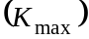 мг/кг |  |  |  |  | Класс опасности
Наименование  вещества | Форма вещества | ПДК, мг/кг почвы с учетом фона | транслокационный,  К_{Т} | миграционный |  | Общесанитарный, К_{ОС} |  | Класс опасности
 |  |  |  | водный  К_{МВ} | воздушный К_{МА} |  |  | Класс опасности
Медь | Подвижная | 3.0 | 3.5 | 72.0 | – | 3.0 |  | 2
Хром | –//– | 6.0 | 6.0 | 6.0 | – | 6.0 |  | 2
Никель | –//– | 4.0 | 6.7 | 14.0 | – | 4.0 |  | 2
Цинк | –//– | 23.0 | 23.0 | 200.0 | – | 37.0 |  | 1
Кобальт | –//– | 5.0 | 25.0 | >1000.0 | – | 5.0 |  | 2
Фтор | Водораст-ая | 10.0 | 10.0 | 10.0 | – | 25.0 |  | 1
Сурьма | Валовое содержание | 4.5 | 4.5 | 4.5 | – | 50.0 |  | 2
Марганец | –//– | 1500.0 | 3500.0 | 1500.0 | – | 1500.0 |  | 3
Ванадий | –//– | 150.0 | 170.0 | 350.0 | – | 150.0 |  | 3
Марганец + ванадий | –//– | 1000.0+100.0 | 1500.0+150.0 | 2000.0+200.0 | – | 1000.0+ 100.0 |  | 3
Свинец | –//– | 30.0 | 35.0 | 260.0 | – | 30.0 |  | 1
Мышьяк | –//– | 2.0 | 2.0 | 15.0 | – | 10.0 |  | 1
Ртуть | –//– | 2.1 | 2.1 | 33.0 | 2.5 | 5.0 |  | 1
Свинец + ртуть | –//– | 20.0+1.0 | 20.0+1.0 | 30.0+2.0 | – | 50.0+2.0 |  | 1
Хлористый калий | –//– | 560.0 | 1000.0 | 560.0 | 1000.0 | 5000.0 |  | 3
Нитраты | –//– | 130.0 | 180.0 | 130.0 | – | 225.0 |  | 2
Бенз(а)пирен | –//– | 0.02 | 0.2 | 0.5 | – | 0.02 |  | 1
Бензол | –//– | 0.3 | 3.0 | 10.0 | 0.3 | 50.0 |  | 2
Толуол | –//– | 0.3 | 0.3 | 100.0 | 0.3 | 50.0 |  | 2
Изопропилбензол | –//– | 0.5 | 3.0 | 100.0 | 0.5 | 50.0 |  | 1
Альфаметилстирол | –//– | 0.5 | 3.0 | 100.0 | 0.5 | 50.0 |  | 2
Стирол | –//– | 0.1 | 0.3 | 100.0 | 0.1 | 1.0 |  | 2
Ксилол | –//– | 0.3 | 0.3 | 100.0 | 0.4 | 1.0 |  | 2
Сернистые соединения:
Сероводород | –//– | 0.4 | 160.0 | 140.0 | 0.4 | 160.0 | 3
Элементарная сера | –//– | 160.0 | 180.0 | 380.0 | – | 160.0 | 3
Серная кислота | –//– | 160.0 | 180.0 | 380.0 | – | 3000.0 | 1
Отходы флотации угля | –//– | 3000.0 | 9000.0 | 3000.0 | 6000.0 | 800.0 | 2
Комплексные гра-нулированные уд-обрения (N:P:K=64:0:15) | –//– | 120.0 | 800.0 | 120.0 | 800.0 | 800.0 | 3
Жидкие комплек-сные удобрения (N:P:K=10:34:0) | –//– | 80.0 | 800.0 | 80.0 | >800.0 |  | 3
N, P, K - азот, фосфор и калий.
1.4. Определение класса опасности отхода расчетным методом
Если известны вид и происхождение отхода, но не известен компонентный состав, класс опасности отхода можно определить по «Временному классификатору отходов производства и потребления для Тюмен ской области (алфавитный перечень)». Более точно класс опасности отхода можно установить, зная состав отхода.
Вначале устанавливается содержание каждого компонента в общей массе отхода.
Если для компонентов отхода установлены ПДК_{п}, то рассчитываются индексы опасности каждого компонента отхода (К_{i}):

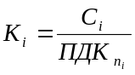, (5.1)
и индекс опасности всего отхода К:

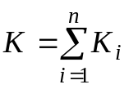, (5.2)
где 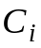 – содержание i–го компонента в отходе, мг/кг; 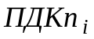 – предельно допустимая концентрация i–го компонента отхода в почве, мг/кг.
Класс опасности отхода определяют по таблице 5.2.
Таблица 5.2
Определение класса опасности отходов по значению индекса К

Класс опасности | I | II | III | IV | не опасные
Индекс опасности (К) | более 200000 | 5000 –200000 | 10–5000 | 1,0–10 | менее 1

Если для данного i компонента отхода отсутствуют значения 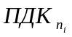, то класс опасности отхода определяется по той же формуле, но вместо используется 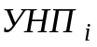 (условный нормативный показатель i–го компонента отхода). По физическому смыслу эквивалентен .
Для того, чтобы рассчитать УПН, собирают как можно более полную информацию о данном компоненте отхода, используя всю имеющуюся справочную литературу, выясняют ПДК этого вещества в воде, воздухе, класс опасности, его физико-химические свойства (растворимость в воде и органических растворителях и др.), канцерогенные свойства, токсикологические характеристики.
В табл. 5.3 приведен перечень токсико–гигиенических параметров, которые должны рассматриваться при определении УНП. Как видно из данных этой таблицы, для каждого показателя установлены четыре интервала значений. В зависимости от того, в какой интервал попадает значение показателя, этому показателю присваивается определенный балл от 1 до 4.
Таблица 5.3
Количество баллов в зависимости от значения показателя
(обязательные параметры)
№  п/п | Показатель | Интервалы значений показателя и баллы
№  п/п | Показатель | 1 | 2 | 3 | 4
1 | 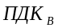 (ОДУ) [мг/л] | меньше 0,01 | 0,01–0,1 | 0,09–1 | больше 1
2 | 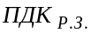(ОБУВ) [мг/м³] | меньше 0,1 | 0,1–1 | 1,1–10 | больше 10
3 | 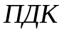(с.с. или м.р.) [мг/м³] | меньше 0,01 | 0,01–0,1 | 0,11–1 | больше 1
4 | Класс опасн. в воде | 1 | 2 | 3 | 4
5 | Класс опасности в рабочей зоне | 1 | 2 | 3 | 4
6 | Класс опасности в атмосф. воздухе | 1 | 2 | 3 | 4
7 | 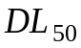 [мг/кг] | меньше 15 | 15–150 | 151–5000 | больше 5000
8 | 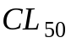 [мг/м³] | меньше 500 | 500–5000 | 5001–50000 | больше 50000
9 | 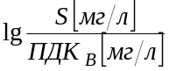 | больше 5 | 5–2 | 1,9–1 | меньше 1
10 | 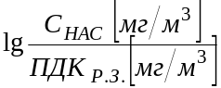 | больше 5 | 5–2 | 1,9–1 | меньше 1
11 | Канцерогенность | канцер.  док-на д/челов.  (или не известна) | канцер.  док-на д/животных | есть вероятность канцер. д/животных | не канццерогенен  (доказано)
12 | 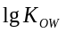 (октанол/вода) | больше 4 | 4–2 | 1,9–0 | меньше 0
13 | Показатель опасности по информационному  фактору n/N | меньше 0,5  (n<6) | 0,5–0,7  (n=6–8) | 0,71–0,9  (n=9–10) | больше 0,9  (n≥11)
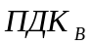 – предельно допустимая концентрация данного вещества в воде;
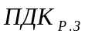 – ПДК в воздухе рабочей зоны;
с.с – ПДК среднесуточная в атмосферном воздухе жилой зоны (можно использовать значения ПДК максимально разового или ОБУВ);
ОБУВ – ориентировочный безопасный уровень воздействия;
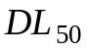 – средняя смертельная доза, вызывающая гибель 50 % лабораторных животных при введении внутрь (в желудок);
– средняя смертельная концентрация при ингаляционном поступлении (при вдыхании);
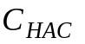 – концентрация насыщения в воздухе при 20 или 25 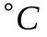;
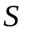 – растворимость компонента отхода в воде;
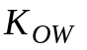 – коэффициент распределения компонента в системах октанол/вода или масло/вода;
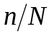 – показатель безопасности по информационному фактору; – число показателей, по которым имеется информация и для которых установлен балл; 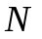 – общее число используемых в методике показателей, то есть 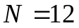.
По каждому из первых 12–ти показателей, если имеется информация, выставляется балл. Потом определяют показатель информационной безопасности. Для этого делят количество показателей, по которым выставлен балл (), на число показателей (). Полученному значению показателя информационной безопасности (опасности по информационному фактору) также выставляют балл (табл. 5.3).
Для каждого компонента отхода считают сумму баллов, делят ее на общее число показателей, включая информационный (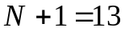) и определяют среднеарифметический балл (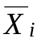).
В табл. 5.4 представлены УНП и 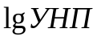, по которым построена номограмма для определения значений УНП, т.к. зависимость 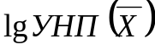 линейная.
Таблица 5.4
Вспомогательная таблица для построения графика зависимости величины 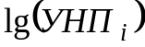 (или) от значений среднеарифметического балла (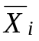)

Значение | 1 | 2 | 3
[мг/кг] | 0,5 | 10 | 315
 | –0,3 | 1 | 2,5

В табл. 5.4 приведены значения и для трех значений среднеарифметического балла (), равных 1, 2, 3. С помощью таблицы необходимо построить график зависимости от (номограмму). По этой номограмме определяют значение для любого дробного значения , а затем, используя таблицу антилогарифмов или иным способом, определяют для конкретного компонента отхода.
Затем находят индекс опасности отхода 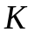(уравнения 5.1 и 5.2) и по табл. 5.2 устанавливают класс опасности отхода.

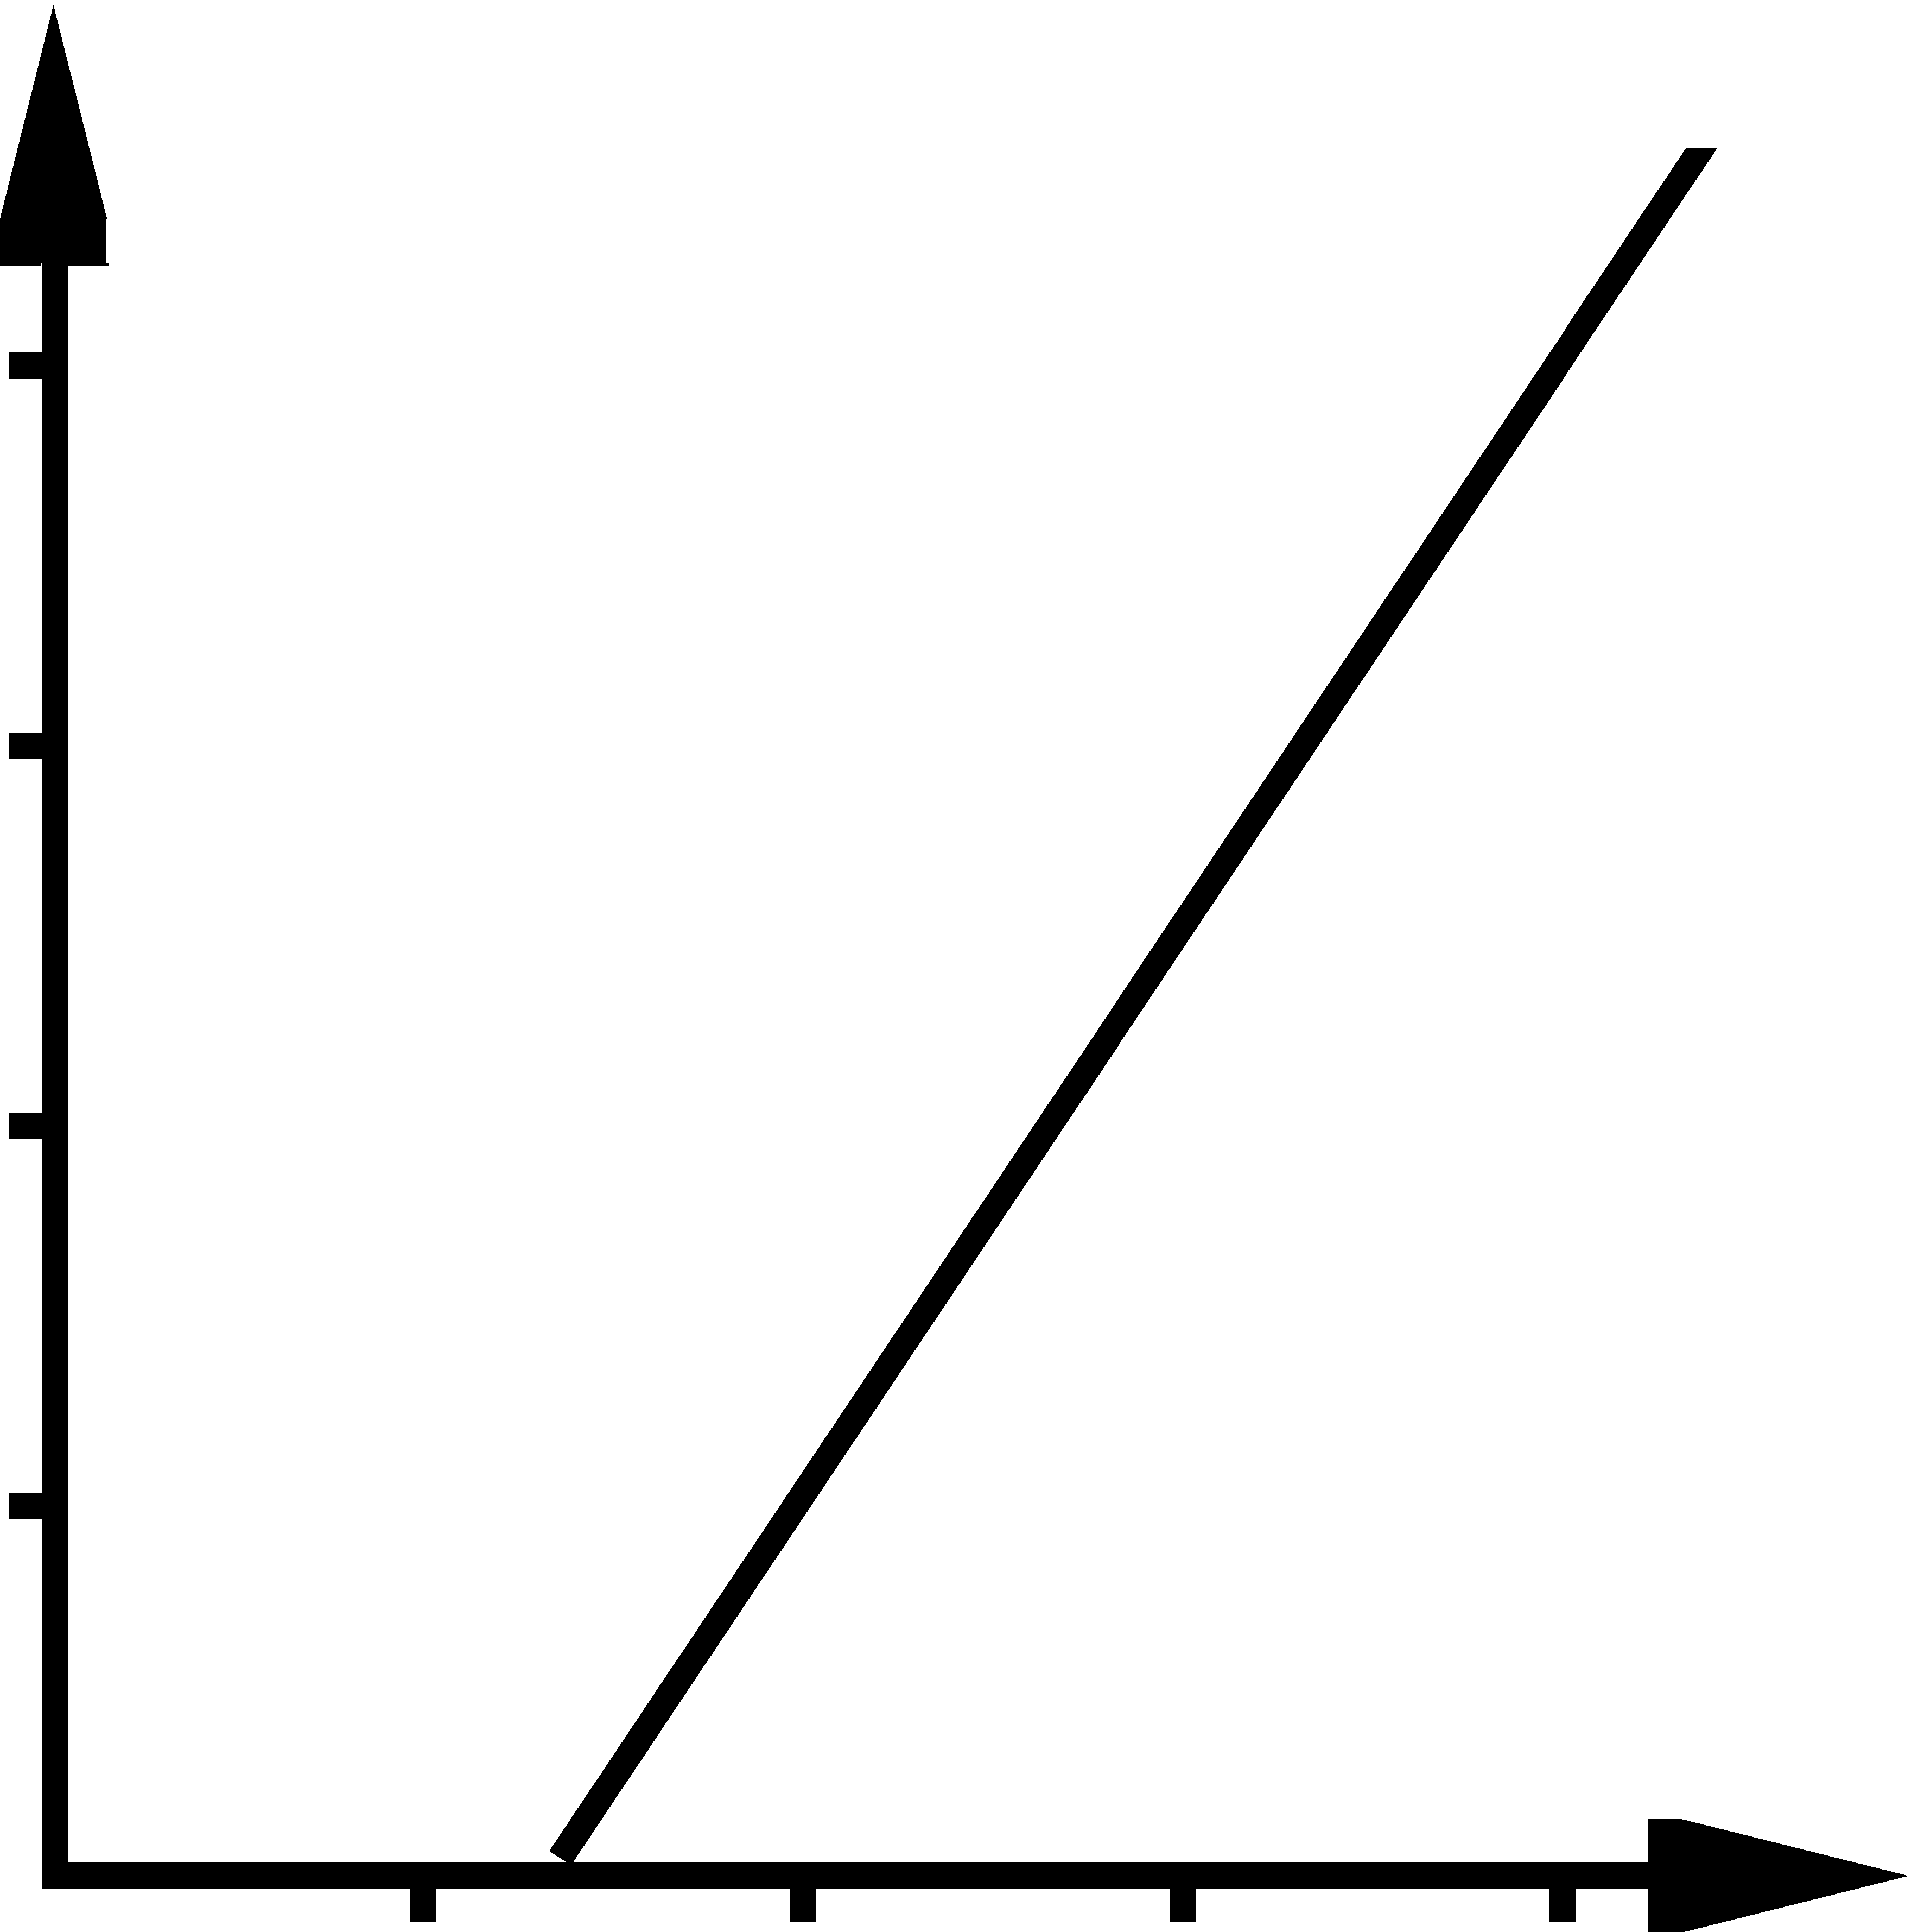
3

2

1
1 2 3
Рис. 5.1. Номограмма для определения

2. ПРАКТИЧЕСКАЯ ЧАСТЬ
Задание 1.
Определить расчетным методом класс опасности отходов реагента, образующихся при проведении водоизоляционных работ на добывающей нефтяной скважине.
Реагент представляет собой водную суспензию, которая может содержать древесную муку, глинопорошок, полиакриламид, ацетат хрома, хромкалиевые квасцы, бихромат калия.

Таблица 5.5
Примерный состав отхода реагента

Компонент отхода |  | Содержание, %
 |  | 1 вариант |  | 2 вариант |  | 3 вариант
Полиакриламид | 0,5 |  | 0,8 |  | 0,4
Древесная мука | 4 |  | 8 |  | 10
Квасцы хромокалиевые | 0,04 |  | 0,06 |  | 0,04
Бихромат калия | 0,07 |  | 0,09 |  | 0,05

Таблица 5.6
Физико-химические и токсикологические свойства
компонентов отхода

Показатель | Компонент отхода
Показатель | Полиакрил-  амид | Древесная мука | Квасцы хромокалиевые | Бихромат калия
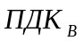 (мг/л) | 0,04 | - | 0,005 | 0,005
(мг/м³) | 10 | 6 | 0,01 | 0,01
с.с (мг/м³) | 0,25(ОБУВ) | 0,1(ОБУВ) | 0,0015 | 0,0015
Класс опасн. в воде | 2 | - | 2 | 2
Класс опасн. в рабочей зоне | 4 | 4 | 1 | 1
Класс опасн. в атмосф | - | 2 | 1 | 1
(мг/кг) | - | - | 11,9 | 7,18
(мг/м³) | - | - | 51 | 31
(мг/л) | Нераств. | Нераств. | 224000 | 140000
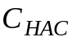 (мг/м³) | 0 | 0 | 0 | 0
Канцерогенность | Не известна
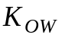 | - | - | - | -

Задание 2.
Определить расчетным методом класс опасности осадка гальваностоков.

Таблица 5.7
Состав осадка

Компонент отхода |  | Содержание, %
 |  | 1 вариант |  | 2 вариант |  | 3 вариант
Fe(OH)₃ | 40 |  | 50 |  | 45
Cr(OH)₃ | 7,5 |  | 10 |  | 12
Zn(OH)₂ | 3,2 |  | 5,5 |  | 8
Ni(OH)₂ | 1,8 |  | 2 |  | 1
Al(OH)₃ | 0,3 |  | 0,1 |  | 0,5

Таблица 5.8
Физико-химические и токсикологические свойства компонентов отхода

Показатель | Компонент отхода
Показатель | Fe(OH)₃ | Cr(OH)₃ | Zn(OH)₂ | Ni(OH)₂ | Al(OH)₃
(мг/л) | 0,05 | 0,5 | 0,01 | 0,1 | 0,5
(мг/м³) | 6 | 1 | 0,5 | 0,05 | 6
с.с (мг/м³) | 0,04 | 0,01 | 0,05 | 0,001 | 0,01
Класс опасн. в воде | 3 | 3 | 3 | 3 | 2
Класс опасн. в рабочей зоне | 4 | 3 | 2 | 1 | 4
Класс опасн. в атмосф | 3 | - | 3 | 2 | 2
(мг/кг) | 98,6 | 7,8 | - | 105 | 150
(мг/м³) | - | 31 | - | - | -
(мг/л) | 2,05⋅10⁻⁵ | 1,3⋅10⁻³ | 0,137 | 0,3 | 3,43⋅10⁻⁴
(мг/м³) | 0 | 0 | 0 | 0 | 0
Канцерогенность | не известна
 | - | - | - | - | -

Задание 3.
Определить расчетным путем класс опасности отходов СОЖ (смазочно-охлаждающей жидкости) механообработки металлов при использовании эмульсии на основе эмульсола.
В состав эмульсола входят минеральные масла и эмульгирующие растворы из натриевых солей нафтеновых кислот, а также свободная щелочь.

Таблица 5.9
Состав осадка

Компонент отхода |  | Содержание в отработанной эмульсии, %
 |  | 1 вариант |  | 2 вариант |  | 3 вариант
Минеральные масла | 6 |  | 8 |  | 10
Натриевые соли нафтеновых кислот | 14 |  | 18 |  | 15
Щелочь (NaOH) | 0,5 |  | 0,5 |  | 0,3

Таблица 5.10
Физико-химические и токсикологические свойства компонентов отхода

Показатель | Компонент отхода
Показатель | Минеральные масла | Натриевые соли нафтеновых  кислот | Щелочь (NaOH)
(мг/л) | 0,01 | 1,0 | -
(мг/м³) | 5 | 5 | 0,5
с.с (мг/м³) | 0,05(ОБУВ) | - | 0,01(ОБУВ)
Класс опасн. в воде | - | 4 | -
Класс опасн. в рабочей зоне | 3 | - | -
Класс опасн. в атмосф | - | - | -
(мг/кг) | 12000 | 5,4 (к-ты) | -
(мг/м³) | 10 | - | -
(мг/л) | Нераств. | Хорошо раств. | 1070000
(мг/м³) | - | - | -
Канцерогенность | Канц. док. для человека | Канц. док. для животных | Не канц. (док.)
 | - | - | -

3. ПОРЯДОК ВЫПОЛНЕНИЯ РАБОТЫ

1. Определить балл каждого показателя каждого компонента отхода.
2. Определить средний балл каждого компонента отхода, данные занести в табл. 5.11.
Таблица 5.11

Количество баллов в зависимости от значения показателей

№ | Показатель | Компонент  отхода 1 |  | Компонент  отхода 2 |  | Компонент  отхода …
№ | Показатель | Значение | Балл | Значение | Балл | Значение | Балл
1
2
…
 | 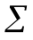
 | 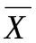

3. По номограмме определить значение lg (УНП_{i}) для каждого компонента отхода и рассчитать УНП_{i}.
УНП_{i} = 10^{lgУНПi}
4. Рассчитать индекс опасности каждого компонента отхода и суммарный индекс опасности отхода.
5. Определить класс опасности отхода.

4. ПРИМЕРЫ ОПРЕДЕЛЕНИЯ КЛАССА ОПАСНОСТИ
ОТХОДОВ РАСЧЕТНЫМ МЕТОДОМ

Пример 1. Отход содержит следующие компоненты, для которых известны их ПДК_{п}: хлористый калий (KCl) – 5 %, нитраты – 10 %, хлорат магния (Mg(ClO₃)₂ – 0,1 %. Зная процентную концентрацию, т.е. содержание вещества в граммах в 100 граммах отхода, определим концентрацию каждого компонента (мг/кг) отхода, рассчитаем индекс опасности каждого компонента отхода и полученные данные внесем в табл. 5.12.
Таблица 5.12
Состав отходов
 |  | Компонент отхода
 |  | Хлорид калия |  | Нитраты |  | Хлорат магния
С, % | 5 |  | 10 |  | 0,1
С, мг/кг | 50000 |  | 100000 |  | 1000
ПДК_{п} (ОДК), мг/кг | 550 |  | 130 |  | 1,0
К = С/ПДК_{п} | 91 |  | 769 |  | 1000

Определим индекс опасности отхода: К = 91 + 769 + 1000 = 1860.
По табл. 5.2 определим класс опасности. Данный отход относится к III классу опасности.
Пример 2. Предположим, отход содержит следующие компоненты, для которых не установлены ПДК_{п}: оксид алюминия (III) (Al₂O₃) – 0,7 %, оксид железа (III) (Fe₂O₃) – 5 %.
Определим концентрацию каждого компонента в отходе:

С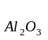= 7000 мг/кг; С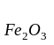 = 50000 мг/кг.

Из литературных и справочных данных известно, что эти вещества не канцерогенны, не растворимы в воде, не летучи, известны ПДК и классы опасности этих веществ в атмосферном воздухе, в воздухе рабочей зоны, в воде, не известны коэффициенты распределения этих веществ (К_{w}) и токсикологические характеристики (CL₅₀) и (DL₅₀).
Внесем значение каждого показателя в табл. 5.13 и оценим его в баллах.
Таблица 5.13
Характеристика компонентов отхода
Показатель | 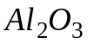 |  | 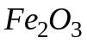
Показатель | Значение | Балл | Значение | Балл
(мг/л) | 0,5 | 3 | 0,3 | 3
(мг/м³) | 6 | 3 | 4 | 3
с.с (мг/м³) | 0,04(ОБУВ) | 2 | 0,04 | 2
Класс опасн. в воде | 2 | 2 | 4 | 4
Класс опасн. в рабочей зоне | 4 | 4 | 3 | 3
Класс опасн. в атмосф | – | – | 3 | 3
(мг/кг) | – | – | – | –
(мг/м³) | – | – | – | –
 | <<1 | 4 | <<1 | 4
 | <<1 | 4 | <<1 | 4
Канцерогенность | Не канц. (док.) | 4 | Не канц. (док.) | 4
(октанол/вода) | – | – | – | –
n/N | 0,67 | 2 | 0,75 | 3
 |  | 28 |  | 33
 |  | 2,15 |  | 2,54
Для оксида алюминия из 12 показателей известно 8, значит, информационный показатель n/N = 8/12 ≈ 0,67: для оксида железа – 9, значит, n/N = 9/12 = 0,75. Найдем сумму всех баллов для оксида алюминия и оксида железа, разделим ее на общее число показателей 13 и определим средний балл. Теперь по номограмме (см. рис.5.1) определим значение lg УНП для каждого компонента отхода.

Таблица 5.14
Определение параметров

Значение | 2,15 | 2,54
 | 1,1 | 1,9
(мг/кг) | 12,6 | 79,4

Рассчитаем индекс опасности каждого компонента отхода:

К= 7000 /12,6 ≈ 555,6;
К= 50000/79,4 ≈ 629,7.

Определим индекс опасности и класс опасности отхода по табл. 5.2:

К = 555,6 + 629,7 = 1185,3.

Данные отходы относятся к III классу опасности.

5. КОНТРОЛЬНЫЕ ВОПРОСЫ
- Что такое "лимит размещения отходов", что такое норма образования отходов? Как размещают отходы в зависимости от класса опасности?
- Как нормируется содержание химических веществ в почве?
- Как рассчитывается индекс опасности отхода?
- Как определить класс опасности отхода, если для компонентов отхода известны ПДК_{п}?
- Как определить расчетным путем класс опасности отхода, если для компонентов отхода не известны ПДК_{п}?

6. ЛИТЕРАТУРА
- Федеральный закон "Об отходах производства потребления". Принят Государственной Думой 22 мая 1998 г. // Сборник нормативно - методических документов по обращению с отходами производства и потребления. Ч.I.- Тюмень: ТГУ. 1999. - С. 3-11.
- Г. В. Стадницкий, А. И. Родионов. Экология. - М.: Химия. 1997. - 240с.
- Методические рекомендации по оформлению проекта нормативов образования и лимитов размещения отходов. Госкомэкологии РФ. -
М.: Изд-во. 1999. - 29 с.
- Методические указания по оценке степени опасности загрязнения почвы химическими веществами. - М.: Минздрав СССР, 1987.
- Методические рекомендации по определению класса опасности отходов (проект). - М.: Минприроды РФ. 1995. - 16 с.
- Временный классификатор отходов производства и потребления для Тюменской области (алфавитный перечень).-Тюмень: ТНПЦ «Экология». 1999. - 21 с.
- Рабинович В. А., Хавин З. Я. Краткий справочник - Л.: Химия. 1991.- 432 с.
- Вредные вещества в промышленности. Справочник. т.I-III. - Л.: Химия. 1997. - 1813 с.

ПРАКТИЧЕСКАЯ РАБОТА № 6

РАСЧЕТ ПРЕДОТВРАЩЕННОГО ЭКОНОМИЧЕСКОГО УЩЕРБА

Цель работы:
1. Познакомить студентов с понятием природоохранные мероприятия (ПОМ).
2. Научить определять предотвращенный экологический ущерб от выбросов загрязняющих веществ в окружающую среду.
3. На основе экономических расчетов давать объективные рекомендации о целесообразности проведения ПОМ.

1. ТЕОРЕТИЧЕСКАЯ ЧАСТЬ

Защита окружающей среды - это комплексная проблема, которую возможно решать только общими усилиями: работников промышленных предприятий, сотрудников природоохранных органов, ученых и общественности. Наиболее активной формой защиты окружающей среды является переход к безотходным и малоотходным технологиям и производствам. Но кроме этого применимы и менее оптимальные мероприятия, которые решают более узкие задачи охраны окружающей среды. Поэтому к природоохранным мероприятиям в промышленности относят все виды хозяйственной деятельности, направленные на снижение воздействия человека и производства на окружающую среду, сохранение и рациональное использование природных ресурсов, например:
- строительство новых очистных сооружений;
- реконструкция действующих установок по очистке выбросов промышленных предприятий с учетом современных требований к проектированию, технологиям и материалам;
- рекультивация нарушенных в результате человеческой деятельности земель;
- более полное использование природных ресурсов;
- развитие безотходных и малоотходных технологий и т.д.
Природоохранные мероприятия могут иметь одну и несколько целей, могут быть направлены либо только на охрану окружающей среды, либо еще на производство товарной продукции из отходов. Кроме того, ПОМ могут быть направлены только на локализацию части загрязнений, а могут охватывать широкий спектр проблем.
При этом, рассматривая то или иное природоохранное мероприятие, необходимо также учитывать и экономические аспекты. В данной работе приводятся именно экономические расчеты природоохранных мероприятий на базе предотвращенного экологического ущерба окружающей среде от загрязнения атмосферы.
Экономическое обоснование ПОМ для других сфер: гидросферы, литосферы, биоресурсов аналогично, отличается лишь соответствующими компонентами и коэффициентами.

2. ЭКОНОМИЧЕСКАЯ ОЦЕНКА ВАРИАНТОВ ОЧИСТКИ ПРОМЫШЛЕННЫХ ВЫБРОСОВ В АТМОСФЕРУ

Экономическая оценка природоохранных мероприятий может быть определена разными показателями и разными методами.
Показателями при оценке вариантов очистки газового выброса являются:
- коэффициент очистки газового выброса (КОГ);
- экономичность очистки;
- экономическая эффективность очистки;
- метод окупаемости.

Коэффициент очистки газового выброса (КОГ) рассчитывается следующим образом:

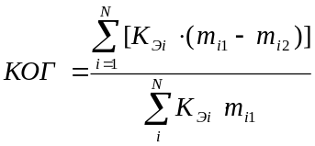 (6.1)
где 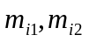 - масса выброса в атмосферный воздух i - го загрязняющего вещества или группы веществ с одинаковым коэффициентом относительной эколого-экономической опасности до и после проведения природоохранного мероприятия, т/год; К_{эi} - коэффициент относительной эколого-экономической опасности i - го загрязняющего вещества или группы веществ (см. приложение 6.1).
Чем ближе КОГ стремится к единице, тем лучше производится очистка атмосферного воздуха от загрязняющих веществ.
Экономичность очистки выражается отношением полученного результата в виде снижения массы выбросов загрязняющего вещества в стоимостном выражении к величине текущих затрат, связанных с очисткой газового выброса:
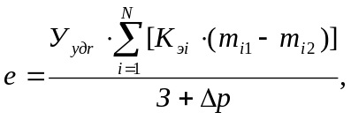 руб/руб, (6.2)
где 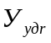 - величина экономической оценки удельного ущерба от выбросов загрязняющих вредных веществ в атмосферный воздух для r-го экономического района РФ, руб./усл.т. (см. приложение 6.2); З - сумма текущих затрат за год на очистку газового выброса, связанных с использованием материалов в процессе очистки, содержанием и эксплуатацией природоохранного оборудования и т.д, руб; р - снижение прибыли в основном производстве на единицу продукции (имеет место, если использование очистки снижает производительность основного оборудования) за год, руб.
Экономическая эффективность способа очистки показывает величину прибыли от проведения природоохранного мероприятия на рубль вложенного капитала и рассчитывается следующим образом:

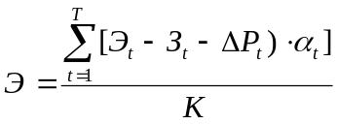, руб/руб. (6.3)

где Э_{t} - экономический эффект от проведения природоохранного мероприятия (описание расчета приводится ниже), за год t, руб; З_{t} - затраты на эксплуатацию системы очистки за год t, руб; ∆Р_{t} - снижение прибыли в основном производстве на единицу продукции за год t (если эта величина не приводится, то в расчетах она равна нулю); α_{t} - коэффициент дисконтирования в году t, доли единицы; t - год, для которого ведется расчет; K - капитальные вложения на систему очистки, руб.
Экономическая эффективность капитальных вложений в природоохранные мероприятия может быть определена на основе дисконтных вычислений по проведению связанных с реализацией природоохранного мероприятия расходов и доходов к определенному моменту времени. Таким моментом времени принято считать год начала функционирования природоохранного объекта. Дисконтные вычисления основаны на том, что стоимость рубля затраченного и полученного в разные годы, будет не одинакова, а потому простое их алгебраическое суммирование не дает реального эффекта. Расчет экономической эффективности проводится в следующем порядке.
1. Определяется срок функционирования природоохранного объекта. Для новых проектов природоохранного назначения срок эксплуатации (Т) может быть равен 10 годам либо этот срок должен быть установлен в соответствии со степенью износа природоохранного объекта.
2. Определяется размер инвестиций в капитальные вложения природоохранных мероприятий (К). Капитальные вложения на систему очистки для улавливания и обезвреживания веществ из газов, отходящих от технологических агрегатов, включают затраты на проектирование, разработку, установку и пуск системы очистки, затраты на отчуждение территории, затраты на изменение оборудования в основном производстве, плату за ресурсы, безвозвратно теряемые или возвращаемые в производственную деятельность при списании оборудования системы очистки.
3. Экономический эффект от проведения природоохранных мероприятий должен быть расписан по составным частям и может быть получен за счет:
- прибыли от реализации утилизированных веществ;
- снижения платы за выбросы;
- возврата утилизированных веществ в производство и прироста прибыли в основном производстве;
- повышения производительности труда работников в условиях улучшенного состояния атмосферного воздуха на предприятии и прироста объемов продукции в основном производстве;
- прироста продукции от предотвращения преждевременного износа основных средств в условиях улучшенной природной среды и т.д.
Если на предприятии имеют место все перечисленные составные части экономического эффекта природоохранных мероприятий, то он будет определяться их суммированием или состоять из отдельных его частей.
Для тех природоохранных мероприятий, где производится реализация извлеченных веществ из газов, определяется объем прибыли от реализации путем суммирования прибылей, полученных от всех утилизированных веществ с учетом цены, себестоимости и объема извлечения каждого из них. Расчет может быть проведен по следующей формуле:

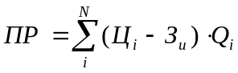, (6.4)

где 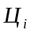 - цена i-го извлеченного вещества, которая, в свою очередь, зависит от качества полученных веществ, руб/т; 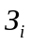 - текущие затраты, связанные с извлечением i-го загрязняющего вещества из газового выброса, руб/т; 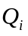 - масса извлеченного i-го загрязняющего вещества, т/год.
Снижение платы за выбросы определяется как величина экономической оценки предотвращенного удельного ущерба от выбросов загрязняющих веществ в атмосферный воздух , который рассчитывается по формуле (руб):
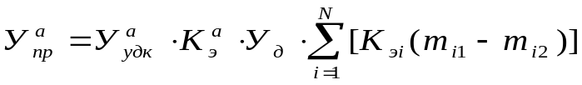, (6.5)

где 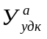 - величина экономической оценки удельного ущерба от выбросов загрязняющих веществ в атмосферный воздух (показатель удельного ущерба) для к - го экономического района РФ, руб/усл. т (см. приложение 6.2);
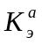 - коэффициент экологической ситуации и экологической значи-мости состояния атмосферного воздуха территорий экономических районов России, определяется в соответствии с [3].
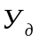 - индекс-дефлятор по отраслям промышленности, устанавлива-емый Минэкономикой России на рассматриваемый период и доводимый Госкомэкологии России до территориальных природоохранных органов.
Прирост продукции от предотвращения преждевременного износа основных средств в условиях улучшенной природной среды связан с сокращением простоев оборудования в ремонте, увеличением эффективного времени работы оборудования, уменьшением затрат на все виды ремонтов и обслуживания, ростом производительности труда рабочих, занятых на обслуживании оборудования повышенной надежности и ремонтопригодности.
Например, прирост прибыли от увеличения сроков службы оборудования можно рассчитать следующим образом:

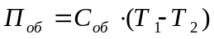, руб (6.6)

где 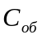- стоимость оборудования, руб; 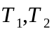 - продолжительность работы оборудования соответственно до и после проведения мероприятия, лет.
4. Расчет коэффициента дисконтирования показывает, во сколько раз рубль года t меньше рубля расчетного момента (нулевого года) и рассчитывается по формуле:

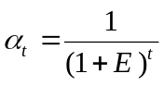 (6.7)

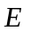 - норма дисконта (ставка Центробанка за кредит), доли единицы.

Метод окупаемости основан на определении периода возврата капитальных вложений в природоохранные мероприятия за счет полученных прибылей от них и является показателем, обратным экономической эффективности очистки, и рассчитывается следующим образом:

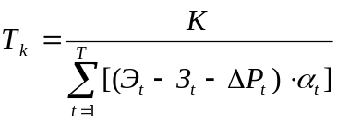, лет (6.8)

В соответствии с приведенной методикой экономической оценки вариантов очистки промышленных выбросов в атмосферу ниже приводится задание для расчета и пример.

Пример расчета

Оценить варианты очистки газов нефтеперерабатывающего цеха при объеме выпуска топлива 9 млн.т/год. Предполагается, что цех работает 10 лет. Учетная ставка банка 20 % (т.е. ставка дисконта принимается равной 0,2, как при стабильной экономике). Характеристика выбрасываемых газов по вариантам представлена в табл.6.1. Коэффициенты относительной эколого-экономической опасности i - го загрязняющего вещества или группы веществ приведены в Приложении 6.1. Величина экономической оценки удельного ущерба от выбросов загрязняющих вредных веществ в атмосферный воздух для Западно-Сибирского района в 1998 г. составляет 46,6руб./усл.т (см. приложение 6.2).

Таблица 6.1

Характеристика сравниваемых вариантов

Показатели очистки | До очистки | После очистки
Показатели очистки | До очистки | Вариант 1 | Вариант 2
Выбрасываемые вещества,  т/год:  пыль  сернистый ангидрид  CO  NО₂  Затраты на эксплуатацию системы очистки, млн.руб./год  Капитальные вложения на систему очистки, млн.руб. | 243⋅10³  3,6⋅10³  6,75⋅10³  0,27⋅10³  — | 38,7⋅10³  0,09⋅10³  0,36⋅10³  0,009⋅10³  13  191,6 | 24,3⋅10³  —  —  —  20  198,6

Определить:
- коэффициент очистки газового выброса по вариантам;
- экономичность очистки по вариантам;
- снижение платы за выброс от использования системы очистки по вариантам;
- экономическая эффективность способа очистки;
- сделать вывод по результатам экономической оценки вариантов очистки.

1. Коэффициент очистки газового выброса по вариантам:
а) КОГ₁ = [(243 ⋅ 10³ - 38,7 ⋅ 10³) ⋅ 2,7 + (3,6 ⋅1 0³ - 0,09 ⋅ 10³) ⋅ 20 + (6,75 ⋅ 10³ - 0,36 ⋅ 10³) ⋅ 0,4 + (0,27 ⋅ 10³ - 0,009 ⋅ 10³) ⋅ 16,5]/[(243⋅10³⋅ 2,7 + 3,6 ⋅ 10³ ⋅ 20 + 6,75 ⋅ 10³ ⋅ 0,4 + 0,27 ⋅ 10³ ⋅ 16,5)]= 628,7 ⋅ 10³/735,2 ⋅ 10³ = 0,86;

б) КОГ₂ = [(243 ⋅ 10³ - 24,3 ⋅ 10³) ⋅ 2,7 + 3,6 ⋅ 10³ ⋅ 20 + 6,75 ⋅ 10³ ⋅ 0,4 + + 0,27 ⋅ 10³ ⋅ 16,5]/[(243 ⋅ 10³ ⋅ 2,7 + 3,6 ⋅ 10³ ⋅ 20 + 6,75 ⋅ 10³ ⋅ 0,4 + 0,27 ⋅ 10³ ⋅ 16,5)] = 669,7 ⋅ 10³ /735,2 ⋅ 10³ = 0,91.

2. Экономичность процесса очистки по вариантам:
а) е₁ = 46,6 ⋅ [(243 ⋅ 10³ - 38,7 ⋅ 10³) ⋅ 2,7 + (3,6 ⋅ 10³ - 0,09 ⋅ 10³) ⋅ 20 + (6,75 ⋅ 10³ - 0,36 ⋅ 10³) ⋅ 0,4 + (0,27 ⋅ 10³ - 0,009 ⋅ 10³) ⋅ 16,5]/13 ⋅ 10⁶ = 29,3 ⋅ 10⁶/13 ⋅ 10⁶ = 2,25 руб/руб;

б) е₂ = 46,6 ⋅ [(243 ⋅ 10³ - 24,3 ⋅ 10³) ⋅ 2,7 + 3,6 ⋅ 10³ ⋅ 20 + 6,75 ⋅ 10³ ⋅ 0,4+ 0,27 ⋅ 10³ ⋅ 16,5]/20 ⋅ 10⁶ = 31,2 ⋅ 10⁶/20 ⋅ 10⁶ = 1,56 руб/руб.

3. Экономическая эффективность способа очистки.
Экономическим эффектом в данном случае является снижение платы за выбросы загрязняющих веществ за год (t) и определяется в соответствии с методикой расчета предотвращаемого экологического ущерба в атмосферный воздух (см. уравнение 6.5):

а) У₁ = 46,6 ⋅ [(243 ⋅ 10³ - 38,7 ⋅ 10³) ⋅ 2,7 + (3,6 ⋅ 10³ - 0,09 ⋅ 10³) ⋅ 20 + (6,75 ⋅ 10³ - 0,36 ⋅ 10³) ⋅ 0,4 + (0,27 ⋅ 10³ - 0,009 ⋅ 10³) ⋅ 16,5] = 29297,4 ⋅ 10³ руб/год;

б) У₂ = 46,6 ⋅ [(243 ⋅ 10³ - 24,3 ⋅ 10³) ⋅ 2,7 + 3,6 ⋅ 10³ ⋅ 20 + 6,75 ⋅ 10³ ⋅ 0,4+ 0,27 ⋅ 10³ ⋅ 16,5 ]= 31208 ⋅ 10³ руб/год

Расчет коэффициента дисконтирования приводится в табл. 6.2.

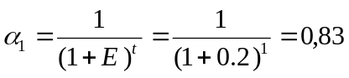
Таблица 6.2

годы | 1 | 2 | 3 | 4 | 5 | 6 | 7 | 8 | 9 | 10
α_{t} | 0,83 | 0,69 | 0,58 | 0,48 | 0,4 | 0,335 | 0,279 | 0,233 | 0,194 | 0,162

Т
а) Э₁ = ∑ ⋅ [(29,3 ⋅ 10⁶ - 13 ⋅ 10⁶) ⋅ 0,83 + (29,3 ⋅ 10⁶ - 13 ⋅ 10⁶) ⋅ 0,69 +
t =1
(29,3 ⋅ 10⁶ - 13 ⋅ 10⁶) ⋅ 0,58 + (29 ⋅ 10⁶ - 13 ⋅10⁶) ⋅ 0,48 + (29,3 ⋅ 10⁶ - 13⋅ 10⁶) ⋅ 0,4 + (29,3 ⋅ 10⁶ - 13 ⋅ 10⁶) ⋅ 0,335 + (29,3 ⋅ 10⁶ - 13 ⋅ 10⁶) ⋅ 0,279 + (29,3 ⋅ 10⁶ - 13 ⋅ 10⁶) ⋅ 0,233 + (29,3 ⋅ 10⁶ - 13 ⋅ 10⁶) ⋅ 0,194 + (29,3 ⋅ 10⁶ - 13 ⋅ 10⁶) ⋅ 0,162]/191,6 ⋅ 10⁶ = 68,183 ⋅ 10⁶ /191,6 ⋅ 10⁶ = 0,36 руб/руб;

Т
б) Э₂ =∑ ⋅ [(31,2 ⋅ 10⁶ - 20 ⋅ 10⁶) ⋅ 0,83 + (31,2 ⋅ 10⁶ - 20 ⋅ 10⁶) ⋅ 0,69 +
t =1
(31,2 ⋅ 10⁶ - 20⋅10⁶) ⋅ 0,58 + (31,2 ⋅ 10⁶ - 20 ⋅ 10⁶) ⋅ 0,48 + (31,2 ⋅ 10⁶ - 20 ⋅ 10⁶) ⋅ 0,4 + (31,2 ⋅ 10⁶ - 20 ⋅ 10⁶) ⋅ 0,335 + (31,2 ⋅1 0⁶ - 20 ⋅ 10⁶) ⋅ 0,279+ (31,2 ⋅ 10⁶ - 20 ⋅ 10⁶) ⋅ 0,233 + (31,2 ⋅ 10⁶ - 20 ⋅ 10⁶) ⋅ 0,194 + (31,2 ⋅ 10⁶ - 20 ⋅ 10⁶) ⋅ 0,162]/198,6 ⋅ 10⁶ = 45,04 ⋅ 10⁶ /198,6 ⋅ 10⁶ = 0,23 руб/руб.

4. Период возврата капитальных вложений в природоохранные мероприятия по вариантам:

Т_{к1} = 1/ 0,36 = 2,8 года;
Т_{к2} = 1/ 0,23 = 4,3 года;

Вывод. В результате проведенных расчетов можно отметить, что экономически целесообразным является первый вариант, т.к. величина предотвращаемого ущерба составляет 2,25 руб на единицу затрат, связанных с очисткой по сравнению с 1,56 руб/руб по второму варианту, эффективность очистки по первому варианту также выше и составляет 36 коп прибыли на 1 рубль вложенного капитала по сравнению с 23 коп по второму варианту. Окупаемость проекта по первому варианту быстрее и составляет 2,8 года.
Таким образом, при выборе того или иного варианта необходимо учитывать не только экономические но, в первую очередь экологические показатели.

Задание для расчета
На газоперерабатывающем заводе очистка попутного газа сопровождается выделением в атмосферу оксида серы и сероводорода.
Оценить экономическую эффективность капитальных вложений в различные установки частичной утилизации этих газов, с последующим получением товарной серы. Учетную ставку банка принять 20%.

Таблица 6.3
Исходные данные для экономической оценки природоохранного мероприятия.

№ | Наименование показателей | Величина показателей
п/п |  | До  внедрения | После  внедрения
1 | Масса выбросов вредных газов в атмосферу:  сернистый газ (SO₂), т/год,  сероводород (H₂S), т/год | 2100  110 | 100  8 | 158  18
2 | Количество товарной серы, т/год | - | 1850 | 1150
3 | Оптовая цена на серу, руб. за 1 т. | - | 3500 | 3500
4 | Капитальные вложения в ПОМ, млн. руб. | - | 160,8 | 160,8
5 | Годовые затраты на эксплуатацию установки получения серы, млн. руб. | - | 46 | 39,1

Приложение 6.1
Коэффициент относительной эколого - экономической опасности загрязняющего вещества, выбрасываемого в атмосферный воздух

№  п/п | Загрязняющие вещества | K_{эi}
1 | 2 | 3
Твердые, жидкие и газообразные загрязняющие вещества
1 | Оксид углерода (углерод оксид) | 0,4
2 | Углеводороды (в пересчете на углерод) | 0,7
3 | Твердые вещества (недифференцированная по составу пыль) | 2,7
Продолжение прил. 6.1
1 | 2 | 3
4 | Окислы азота | 16,5
5 | Сернистый ангидрид | 20,0
Специфические загрязняющие вещества (по классу опасности).
Группа А (4 класс опасности):
1 | Бутилен, бензин, гексан, циклогексан, скипидар, пентан и др. химические соединения С ПДКср.сут.≥ 0,8 мг/м куб. | 1,2
2 | Аммофос, арилокс, бутилацетат, гексилацетат карбомид, мочевина, диэтиловый эфир, магния хлорат, углерод четыреххлористый, этил хлористый, этиацетат и др. хим. соединения с ПДК_{с.с.} от 0,08 до 0,7 мг/м куб. | 6,7
3 | Аммиак, ацетон, бензин сланцевый, диметилэтаполамин, диэтиламин, калия карбонат, мелиорант, метилен бромистый, нафталин и др. хим. соединения с ПДК_{с.с} < 0,08 мг/м куб. | 28,5
Группа В
(3 класс опасности):
1 | Альдегид вольфрамовый, вольфрама оксид, дихлорпропан, зола сланцевая, натрия сульфат, пропилен, трихлорэтилен и др. хим. соединения с ПДК_{с.с} > 0,1 мг/м куб. | 10,0
2 | Альдегид масляный, амбуш, висмута оксид, гептен, железа оксид, метиланилин, олова оксид, сажа и др. хим. соединения с ПДК_{с.с} от 0,1 мг/м куб. | 33,5
3 | Железа сульфат, кислота капроновя, хлорбензатрифторид, пентадиен, этилакрилат и др. хим. соединения с ПДК_{с.с} < 0,01 мг/м куб. | 143,0
Группа С
(2 класс опасности):
1 | Ингидриды, бензол, водород хлористый (соляная кислота), дихлорэтан, ксилол, гексафторбензол, азотная кислота, серная кислота, пиридин, тетрахлорэтилен, хлортетрациклин, эпихлоргидрин и др. хим. соединения с ПДК_{с.с} > 0,05 мг/м куб. | 20,0
2 | Акрилоннитрил, анилин, бром, бромбензол, бромфенол и др. производные, водород цианистый, диметилатин, диметилформамид, иод, нитробензол, тетрациклин, фтористые соединения и др. хим. соединения с ПДК_{с.с} от 0,005 до 0,04 мг/м куб. | 110,0
Продолжение прил. 6.1
1 | 2 | 3
3 | Амины алифатические, водород мышьяковистый, водород фтористый, железа хлорид, марганец и его соединения (в пересчете на диоксид марганца), меди оксид, медь сернистая, медь хлорная, метальдегид, монометилалин, мышьяк (органические соединения в пересчете на мышьяк), никель металлический, никеля оксид, сероводород, фенол, стирол, формальдегид, хлоропрен и др. хим. соединения с ПДК_{с.с} < = 0,005 мг/м куб. | 500,0
Группа Д (1 класс опасности):
1 | Барий углекислый, ванадия оксид, бутил хлористый, гексахлорциклогексан, а-нафтахинон, озон, пропилена оксид, толуилен - диизоционат, М - хлораналан и др. хим. соединения с ПДК_{с.с} > = 0,002 мг/м куб. | 330,0
2 | Кислота тедефталиевая, никеля сульфат, свинец сернистый, таллия карбонат (в пересчете на таллий), хром шестивалентный, этиленимин и др. хим. соединения с ПДК_{с.с} от 0,001 до 0,0004 мг/м куб. | 1670,0
3 | Диэтилртуть, кадмия соединения (в пересчете на кадмий), никеля растворимые соли (в пересчете на никель), соединения ртути, соединения свинца и др. высотоксичные хим. соединения с ПДК_{с.с} от 0,0002 до 0,0003 мг/м куб. | 5000,0
4 | Бенз(а)пирен, БВК, селена диоксид (в пересчете на селен), теллура диоксид (в пересчете на теллур), тетраэтилсвинец и др. чрезвычайно - токсичные хим. соединения с ПДК_{с.с} < = 0,0001 мг/м куб. | 12500,0
Примечание:
К_{Эi} - коэффициент относительной эколого - экономической опасности i - го вещества.
Приложение 6.2
Показатели удельного ущерба окружающей среды
Наименование экономического района | Показатель удельного ущерба, . р/усл.т
1 | 2
Северный | 35,6
Северо - Западный | 48,4
Центральный | 57,3
Волго - Вятский | 49,5
Продолжение прил. 6.2
1 | 2
Центрально - Черноземный | 48,6
Поволжский | 49,3
Северо - Кавказский | 53,2
Уральский | 52,2
Западно - Сибирский | 46,6
Восточно - Сибирский | 36,3
Дальневосточный | 34,2
Калининградская обл. | 47,9
РФ Всего УудРФ | 47,5

ЛИТЕРАТУРА

- Экономические основы экологии / В. В. Глухов, Т. В. Лисочкина, Т. П. Некрасова. - С. Петербург: Спец. литература. 1995. - 280 с.
- Временная методика определения предотвращенного экологического ущерба. - М.: Издательство Госкомприроды. 1999. - 30 с.
- Порядок определения платы и ее предельных размеров за загрязнение окружающей природной среды, размещение отходов, другие виды вредного воздействия. Базовые нормативы платы за выбросы, сбросы загрязняющих веществ в окружающую природную среду и размещение отходов. - М.: Издательство Госкомприроды. 1997. - 42 с.
- Нестеров П. М., Нестеров А. П. Экономика природопользования и рынок: Учебник для вузов. - М.: Закон и право. ЮНИТИ, 1997. - 413 с.

СОДЕРЖАНИЕ

стр.
Введение ………………………………………………………………….. | 3
Практическая работа № 1 Изучение характеристик экосистем……... | 4
Практическая работа № 2 Изучение круговоротов  веществ в окружающей среде на примере цикла углерода…………… | 16
Практическая работа № 3 Расчет величины предельно допустимых выбросов (ПДВ) для производственных объектов и платы за них……. | 32
Практическая работа № 4 Расчет сбросов загрязняющих  веществ в водные объекты и платы за них……………………………… | 45
Практическая работа № 5 Определение класса опасности отходов… | 65
Практическая работа № 6 Расчет предотвращенного экономичес-кого ущерба……………………………………………………………….. | 81

Учебное пособие

ОХРАНА ОКРУЖАЮЩЕЙ ПРИРОДНОЙ СРЕДЫ

Г.В. Старикова; Н.В. Столбова; Дорофеева Э. С.

Редактор В. К. Бородина

Подписано в печать
Бум. тип. № 2 | Формат 60х90 1/16
Усл. печ. л. 5,9 | Уч.-изд. л. 5,9
Тираж 300 экз. | Отпечатано на RISO GR 3750
Заказ №

Издательство "Нефтегазовый университет"
Тюменского государственного нефтегазового университета
625000, г. Тюмень, ул. Володарского, 38
Отдел оперативной полиграфии издательства "Нефтегазовый университет"
625000, г. Тюмень, ул. Володарского, 38

